Національний університет «Полтавська політехніка імені Юрія Кондратюка»
(повне найменування вищого навчального закладу)
Навчально-науковий інститут інформаційних технологій та робототехніки
(повна назва інституту)
Кафедра комп’ютерних та інформаційних технологій і систем
(повна назва кафедри)

Пояснювальна записка до дипломного проекту (роботи)
магістра
(ступеню вищої освіти)
на тему
Розробка інтелектуальної інформаційної системи
«Аматорська футбольна ліга»

Виконав: студент 6 курсу, групи 601-ТН
спеціальності
_ 122 Комп’ютерні науки _
(шифр і назва напряму)
Чоха Т. О
(прізвище та ініціали)
Керівник Васюта В. Б.
(прізвище та ініціали)
Консультант Фесенко Т. Г.
(прізвище та ініціали)

Полтава – 2022 року
МІНІСТЕРСТВО ОСВІТИ І НАУКИ УКРАЇНИ
НАЦІОНАЛЬНИЙ УНІВЕРСИТЕТ «ПОЛТАВСЬКА ПОЛІТЕХНІКА
ІМЕНІ ЮРІЯ КОНДРАТЮКА»

НАВЧАЛЬНО-НАУКОВИЙ ІНСТИТУТ ІНФОРМАЦІЙНИХ ТЕХНОЛОГІЙ ТА РОБОТОТЕХНІКИ

КАФЕДРА КОМП’ЮТЕРНИХ ТА ІНФОРМАЦІЙНИХ ТЕХНОЛОГІЙ І СИСТЕМ

КВАЛІФІКАЦІЙНА РОБОТА МАГІСТРА

спеціальність 122 «Комп’ютерні науки»

на тему

«Розробка інтелектуальної інформаційної системи «Аматорська футбольна ліга»»

Студента групи 601-ТН Чохи Тараса Олександровича

Керівник роботи
кандидат технічних наук,
доцент Васюта В.Б.

Завідувач кафедри
кандидат технічних наук, доцент

Полтава – 2022 року
РЕФЕРАТ

Пояснювальна записка містить: 94 с., 38 рис., 26 джерела, 3 додатки.
Об’єкт дослідження – процес проектування, розробки інтелектуальної інформаційної системи «Аматорська футбольна ліга».
Мета кваліфікаційної роботи – розроблення сучасного веб-сайту для проведення аматорських спортивних змагань.
Методи: аналізу і синтезу, моделювання предметної області, проектування та розробки бази даних для функціонування веб-сайту, моделювання за допомогою UML-діаграм.
Ключові слова: веб-сайт, база даних, інтернет-ресурс, веб-сервер, змагання, спорт, футбол, аматорська ліга.
ABSTRACT

The explanatory note contains: 95 p., 38 figs., 26 sources, 3 appendices.
The object of research – the process of designing and developing the "Amateur Football League" intelligent information system.
The purpose of the qualification work – development of a modern website for amateur sports competitions.
Methods: analysis and synthesis, modeling of the subject area, design and development of a database for the operation of the website, modeling using UML-diagrams.
Keywords: website, database, internet resource, web server, competition, sport, football, amateur league.
ЗМІСТ

ВСТУП 7
РОЗДІЛ 1 АНАЛІТИЧНИЙ ОГЛЯД ПРОБЛЕМИ ТА ДОСЛІДЖЕННЯ ПРЕДМЕТНОЇ ОБЛАСТІ 9
1.1 Опис предметної області 9
1.2 Аналіз існуючих веб-сайтів для проведення спортивних змагань 12
1.3 Постановка задачі 18
1.4. Етапи створення веб-сайту 19
РОЗДІЛ 2 ПРОЕКТУВАННЯ ВЕБ-САЙТУ 23
2.1 Створення Use Case діаграми 23
2.2 Створення діаграм діяльності 26
2.3 Створення структури веб-сайту 28
2.4 Проектування бази даних 29
2.5 Створення макету сторінок веб-сайту 33
РОЗДІЛ 3 ВЕБ-ТЕХНОЛОГІЇ ДЛЯ РОЗРОБЛЕННЯ ВЕБ-САЙТУ ДЛЯ ПРОВЕДЕННЯ АМАТОРСЬКИХ СПОРТИВНИХ ЗМАГАНЬ 37
3.1 Вибір та обґрунтування використання технології HTML/CSS 37
3.2 Вибір середовища розробки для обраної мови 38
3.3 Вибір та обґрунтування Django та Python в якості середовища розробки бази даних 38
3.4 Вибір хостинга для функціонування сайту 41
РОЗДІЛ 4 РЕАЛІЗАЦІЯ ВЕБ-САЙТУ ДЛЯ ПРОВЕДЕННЯ АМАТОРСЬКИХ СПОРТИВНИХ ЗМАГАНЬ 42
4.1 Розробка веб-сайту за допомогою програмних засобів 42
4.2 Використання програмного середовища 51
РОЗДІЛ 5 ТЕСТУВАННЯ ВЕБ-САЙТУ 55
5.1 Тестування верстки (layout testing) 55
5.2 Функціональне тестування (functional testing) 57
ВИСНОВКИ 61
СПИСОК ВИКОРИСТАНИХ ДЖЕРЕЛ 63
ДОДАТОК А HTML-КОД ГОЛОВНОЇ СТОРІНКИ САЙТУ 66
ДОДАТОК В КОД СТОРІНКИ «ФУТБОЛ» САЙТУ «FOOTBALLPITCH» 82
ДОДАТОК С КОД СТОРІНКИ З «КОНТАКТИ» ВЕБ-САЙТУ 91

ПЕРЕЛІК УМОВНИХ ПОЗНАЧЕНЬ ТА СКОРОЧЕНЬ

БД – база даних
ПК – персональний комп’ютер
СУБД – система управління базами даних
Хостинг – це послуга з надання обчислювальних потужностей для розміщення інформації на сервері, що постійно знаходиться в мережі (зазвичай Інтернет); послуга з розміщення обладнання клієнта на території провайдера із забезпеченням підключення його до каналів зв'язку з високою пропускною здатністю
HTML (англ. Hyper Text Markup Language – мова розмітки гіпертексту) – стандартна мова розмітки веб-сторінок в Інтернеті
Верстка веб-сторінки – це процес створення веб-сторінки із попередньо створеного макету дизайну сайту, заздалегідь намальованого за допомогою графічних редакторів
Веб-ресурс - це сукупність електронних документів, що знаходяться у веб-просторі мережі
Інтерфейс користувача (ІК) – сукупність засобів для обробки та відображення інформації, максимально пристосованих для зручності користувача
HTTP (англ. Hyper Text Transfer Protocol) – протокол передачі даних, що використовується в комп'ютерних мережах
Тег – елемент мови розмітки гіпертексту. Текст, що розміщений між початковим і кінцевим тегами виконується відповідно до структури мови програмування, в якій застосовується тег
Плагін – це окремий додаток, або програмний модуль, який не залежить від основного коду продукту, що розробляється; підключається до основної програми та несе в собі розширення функціональних можливостей продукту
Фреймворк – структура певних програмних рішень, що спрощує розробку складних систем

ВСТУП

У сучасних реаліях розвиток інформаційних технологій відбувається дуже стрімко. Розробники постійно створюють нові програмні продукти, які покращують якість життя людей і надають доступ до нових можливостей, знань та інформації.
Використання Інтернет-ресурсів є невід'ємною частиною суспільного буття. За даними [1], станом на червень 2019 року в Україні було 23 мільйони користувачів Інтернету, і 85% з них щодня використовують свої гаджети для доступу до Інтернету. У всьому світі цей показник перевищує 4 мільярди людей. Крім того, понад 300000 розробників працюють над створенням і вдосконаленням Інтернет-ресурсів.
Інформаційні технології поглинають все більше і більше аспектів життя людини – від споживання до особистих уподобань в тому числі види фізичної активності. В умовах ХХІ ст., коли більшість людей ведуть малорухливий спосіб життя і існує необхідність виділяти час для виконання вправ, щоб підтримувати свою форму, це, також, стосується молодих людей, які останнім часом ведуть все більш пасивний спосіб життя. Відповідно до цього виникає необхідність популяризувати різні види спорту.
Інтерес до здорового способу життя, спорту та змагань зростає з кожним роком. Для підтримки фізичного здоров'я дорослих і дітей створено спортивні зали, спортивні клуби, спеціалізовані відділення. Різні види спорту, в тому числі футбол. Проте сьогодні для того, щоб зацікавити відвідувачів до цих закладів стає необхідним розробити власний веб-сайт. Футбол популярний серед молоді та дорослих. Про це свідчить кількість глядачів на футбольних матчах, постійно переповнені спортивні майданчики та погодинний розклад футбольних стадіонів. Але в даний час велика кількість сайтів присвячена професійним спортивним подіям, а для аматорських ігор прогрес практично відсутній, чим і пояснюється актуальність роботи.
Ні для кого не секрет, що футбол – гра для мільйонів! Тисячі людей із захопленням спостерігають за грою, вболіваючи за улюблені збірні та клуби та стежать за перебігом чемпіонатів, кубків та турнірів. У вік інформаційних технологій та Інтернету найзручніше стежити за розвитком улюбленого клубу чи команди онлайн, адже для багатьох людей перегляд спортивних подій по телевізору поступово забувся. Основними джерелами отримання необхідної інформації є сайти, спортивні форуми, різноманітні тематичні групи в соціальних мережах.
Веб-сайт, що буде розроблено, надасть тим, хто цікавиться футболом, більше інформації про те, де можна зайнятися спортом, зокрема грати у футбол і відвідувати матчі своїх команд на базі футбольного стадіону.
Дипломна робота присвячена розробці сучасного веб-сайту для проведення аматорських спортивних змагань, метою якого є надання користувачам актуальної інформації про футбольні поля, великі стадіони та спортивні заходи, що відбуваються на них.

РОЗДІЛ 1
АНАЛІТИЧНИЙ ОГЛЯД ПРОБЛЕМИ ТА ДОСЛІДЖЕННЯ ПРЕДМЕТНОЇ ОБЛАСТІ

1.1 Опис предметної області

У сфері освіти дітей, підлітків та молоді, з питань організації охорони здоров'я виникає потреба створення механізму забезпечення здорового способу життя. Важливий фактор оптимізації здорового життя людини регулюється фізичними засобами культури і спорту, що є однією з найефективніших форм оздоровлення функціонального стану. Людина може значно покращити загальне самопочуття, фізичні та психологічні аспекти при екстремальних навантаженнях на організм. Екстремальними навантаженнями вважаються незвичні для людини процеси життєдіяльності, що спрямовані на загартування та розвиток елементів організму. Реалізація даного проекту зумовлена потребою пропагувати здоровий спосіб життя та дати поштовх і можливості як для дітей так і людей працездатного віку, що зумовлює можливість робити певні кроки до вирішення питань оздоровлення людства.
Для популяризації та підтримки роботи аматорської футбольної ліги та звичайних любителів футболу залишається відкритим питання актуалізації розробки сайту для пересічних гравців. Зважаючи на те, що більшість інформації люди дізнаються саме з Інтернет-ресурсів, є очевидним, що саме сайт для аматорської футбольної ліги стане неабияким відкриттям та полегшенням розвитку футболу у провінційних містах.
Основною метою створення веб-сайту є спрощення системи пошуку інформації про спортивні події та локальні чемпіонати. Для реалізації проекту буде задіяно спеціальні функції для отримання даних, які зможуть дати можливість легко систематизувати та побудувати певну структуру відображення інформації, що свідчить про ефективність та зручність використання сайту.
Сайт, що буде розроблено стане порталом, який містить інформацію про певний вид діяльності, зокрема за тематикою реалізації проекту, зазначимо, що вид діяльності обрано аматорські тренування або футбольні матчі в рамках локального змагання.
Сайти можуть містити підрозділи, орієнтовані цілком на ту чи іншу аудиторію. Кожен сайт створюється з якоюсь певною метою. Перш за все, вони потрібні для передачі певної інформації користувачу мережі [1].
За змістом сайту їх можна розділити на сайт-візитку із загальною інформацією про власника сайту чи організації. Представницький сайт, іноді званий сайтом-візиткою з розширеними функціями, такими як: послуги, портфоліо, зворотний зв'язок, форма зворотного зв'язку, докладна інструкція. Сайт компанії, містить повну інформацію про компанію власника, послуги, продукти, події з життя компанії. Однак найпопулярнішим типом веб-сайту є інтернет-блог.
На відміну від інших тематичних сайтів, ця робота пропонує можливість забронювати, авторизуватися, зареєструватися, отримати докладну інформацію про обраний футбольний стадіон, переглянути той чи інший аматорський турнір та залишати коментарі але при цьому не можна обмінюватись повідомленнями між користувачами.
Для успішної реалізації проекту обрано мову розмітки гіпертексту HTML, за допомогою якої, розробники створюють структуру web-сторінки та мова за допомогою якої оформлюються усі веб сторінки – CSS. Саме цю мову обрано як основну для розробки проекту, оскільки вона є простою у використанні та найбільш популярною з-поміж багатьох інших.
HTML (Hypertext Markup Language), також відома в IT сфері як мова розмітки гіпертекстових документів, по факту є набором спеціальних елементів - тегів. Вони допомагають структурувати кожну сторінку Web сайту.
CSS (Cascading Style Sheets – таблиця каскадних стилів) – мова за допомогою якої оформлюються усі веб сторінки. Для того, щоб підключити CSS стиль до певного HTML тегу чи сукупності тегів використовуються спеціальні HTML атрибути.
HTML і CSS разом з JavaScript утворюють основу сучасного веб-дизайну. З їх допомогою будь яка інформація, яку містить Веб сторінка візуалізується, формується, стилізується та упорядковується [2].
Цей сайт призначений для людей, які цікавляться спортом, грають у футбол і хочуть дізнатися більше про можливості активного відпочинку. Функціональні переваги сервісу дозволяють користувачам бути в курсі футбольних подій в регіоні та отримувати інформацію про футбольні стадіони та матчі окремої локалізації.

1.2 Аналіз існуючих веб-сайтів для проведення спортивних змагань

В даному розділі буде розглянуто низку існуючих веб-сайтів для організації аматорських спортивних змагань та турнірів. Основним завданням для розгляду даних сайтів є аналіз цільової аудиторії майбутнього сайту та виявлення «сильних» і «слабких» сторін проекту. Також, існує необхідність відобразити чітке уявлення про структуру сайту і проаналізувати конкурентоспроможність у даній сфері. З розгляду вищеописаних перевірок можна буде зробити висновок про актуальність даної теми.
Основними критеріями оцінки web-сайтів стали:
- інформативність (обсяг представлених відомостей, детальність даних, використання фото- та відеоматеріалів);
- навігація (структурованість інформації, зручність користування Web-сайтом);
- технічні можливості;
- дизайн сайту;
- швидкість завантаження сайту і його підрозділів;
- регулярність оновлення інформації.
Інтернет-ресурс «insportgame.org» дозволяє користувачу переглянути інформацію про можливість активного відпочинку, ознайомитися з актуальними новинами, спортивними подіями та оголошеннями (рисунок 1.1).

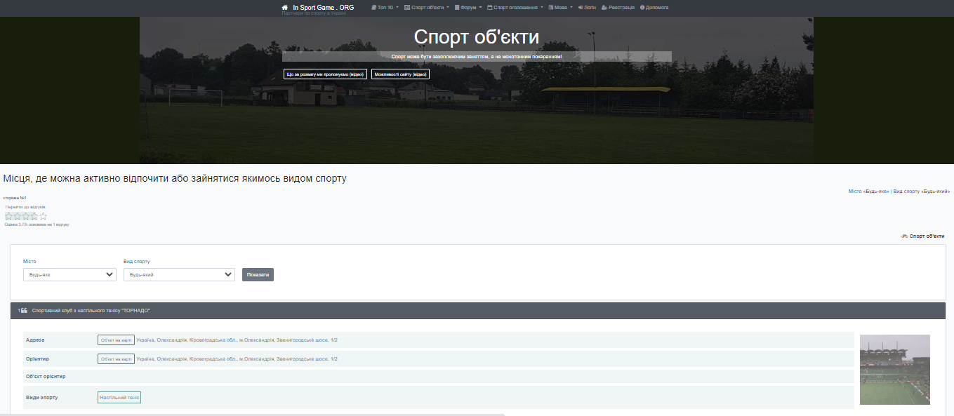
Рисунок 1.1 – Сторінка зі спортивними об’єктами обраного регіону веб-сайту «insportgame.org»

Реалізована можливість спілкування із зареєстрованими користувачами в чаті. Сайт містить значну кількість цікавих сторінок та надає великий вибір місць, де можна активно відпочити або зайнятися улюбленим видом спорту.
На рисунку 1.2 представлена головна сторінка веб-сайту «insportgame.org».

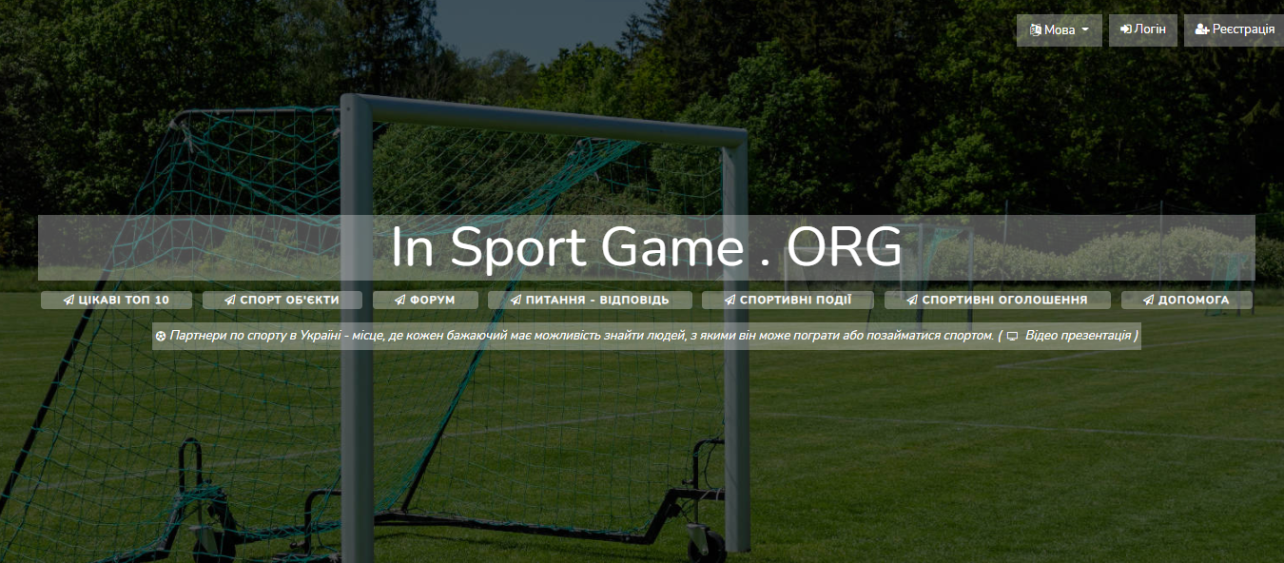
Рисунок 1.2 – Головна сторінка сайту «insportgame.org»

Основні переваги сайту «insportgame.org»:
- широкий спектр інформації про спортивні об’єкти;
- додаткова інформаційна сторінка;
- добре підібрані елементи дизайну;
- окреме поле футбольних новин на сайті;
- величезна база даних сайту, що вміщує спортивні об’єкти усієї країни;
- швидкість відображення сторінок;
- наявність сторінки обміну повідомленнями.
Недоліки сайту «insportgame.org»:
- некоректне відображення сторінки при масштабуванні;
- некоректна робота деяких посилань.
- невеликі недоліки у відображенні даних.

Веб-сайт «footballplay.com.ua» дозволяє користувачу забронювати футбольне поле на певний час за вказаною вартістю, переглянути новини за даними полями. На рисунках 1.3 – 1.4 представлено особливості даного ресурсу.

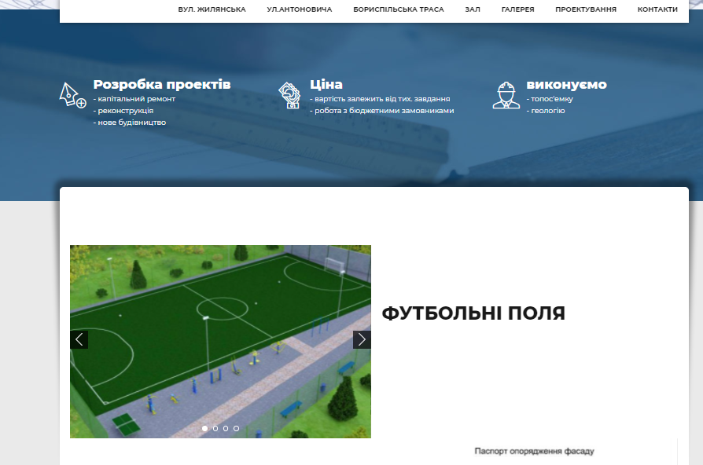
Рисунок 1.3 – Сторінка веб-сайту «footballplay.com.ua»

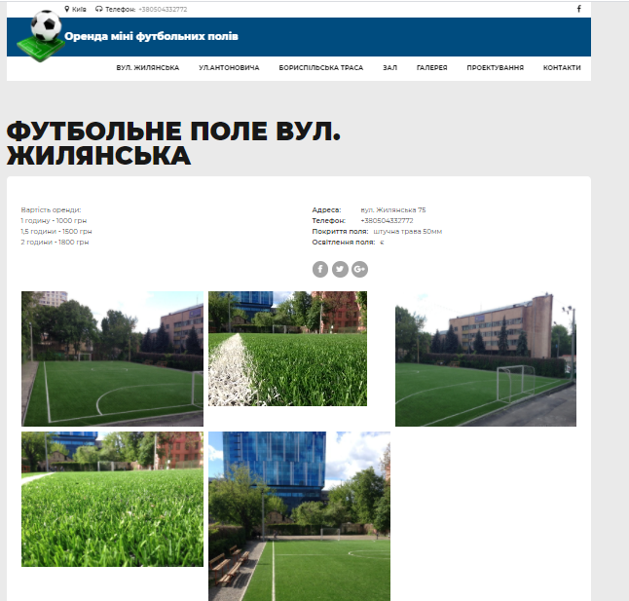
Рисунок 1.4 – Сторінка певного спортивного об’єкта сайту «footballplay.com.ua»

Основні переваги сайту «footballplay.com.ua»:
- широкий спектр інформації про окреме футбольне поле;
- детальний опис можливостей;
- окреме поле футбольних новин на сайті;
- наявність елементів анімації;
- швидкість відображення сторінок;
- максимально простий і швидкий процес бронювання.
Недоліки сайту «footballplay.com.ua»:
- відсутня система реєстрації;
- некоректне відображення деяких елементів;
- невеликий список спортивних об’єктів;
- некоректна робота деяких посилань.
Британський інтернет-ресурс «HIREAPITCH» дозволяє користувачу переглянути інформацію про можливість активного відпочинку у Лондоні та за його межами, ознайомитися з актуальними новинами, спортивними подіями, а головне – реалізує можливість пошуку необхідного футбольного (або іншого) поля у межах заданого регіону. Реалізована можливість спілкування із зареєстрованими користувачами в чаті. Сайт містить значну кількість цікавих сторінок та надає великий вибір місць, де можна активно відпочити або зайнятися певним видом спорту (рисунок 1.5 – 1.7).

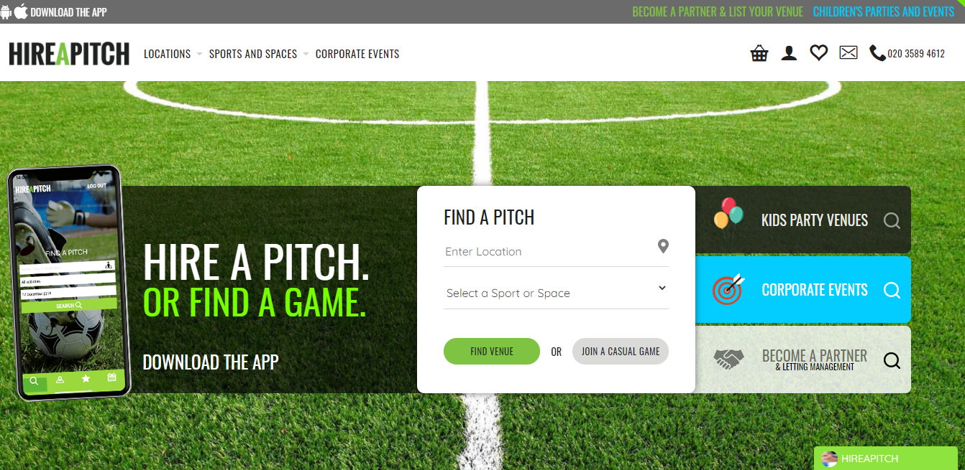
Рисунок 1.5 – Головна сторінка сайту «HIREAPITCH»

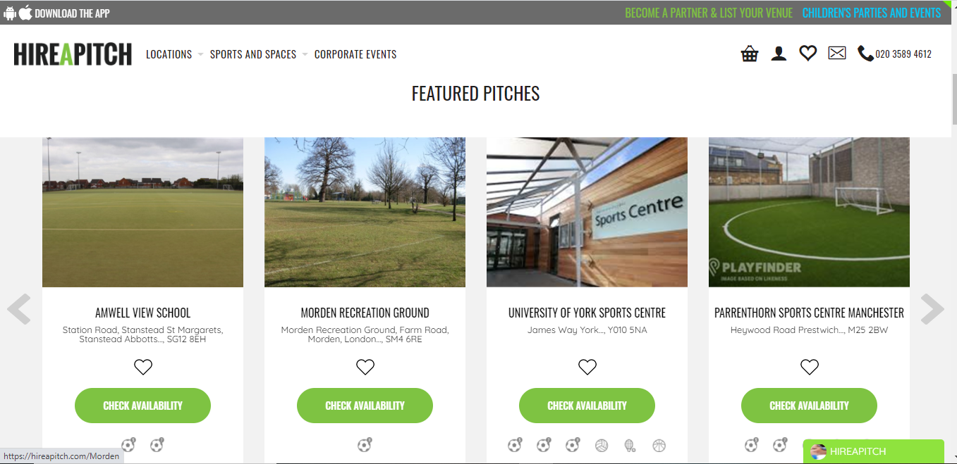
Рисунок 1.6 – Сторінка відображених полів сайту «HIREAPITCH»

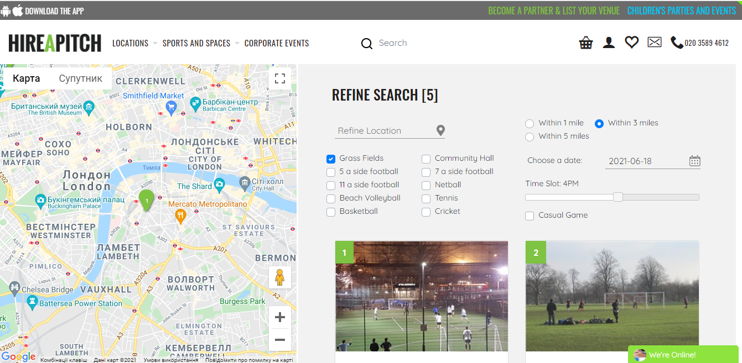
Рисунок 1.7 – Сторінка відображення полів за певним критерієм, сайту «HIREAPITCH»

Основні переваги сайту «HIREAPITCH»:
- широкий спектр інформації про футбольні поля та спортивні майданчики;
- детальний опис кожного об’єкта;
- коректно оформлена та представлена система пошуку;
- актуальна інформація;
- система додаткових послуг;
- доступна мобільна версія сайту (як Android або IOS додаток);
- максимально швидкий процес відображення сторінок.
Веб-сайт досить зручний, але нереалізована можливість реєстрації через соціальні мережі.
Отже, розглянувши існуючі аналоги сайту, що необхідно реалізувати, можна зробити висновок, що подібних сайтів в Україні надзвичайно мало і їх програмні та функціональні можливості реалізовані не найкращим чином. Подібні сайти, що реалізовані за кордоном мають більш широкий функціонал та можливості, що відображається значно більшим об’ємом даних, можливістю реєстрації/авторизації, бронювання, замовлення та інше.

1.3 Постановка задачі

У відповідності до основних питань, визначених вище, можна зробити висновок, що існує необхідність розробки сайту для аматорської футбольної ліги. Саме у цій галузі слід розвивати даний продукт, адже раніше вдалося визначити, що інформаційна підтримка футбольного життя має бути доступна всім, хто бажає розвивати футбольні навички, особливо якщо людина цікавиться цим, а інколи, навіть, це є невід’ємною складовою життя. Живою аудиторією сайту, що буде розроблено, будуть новачки та любителі міні-футболу та футболу в цілому.
Метою роботи є розробка веб-сайту для проведення аматорських спортивних змагань «FootballPitch», реалізація якого буде за допомогою HTML, CSS та PHP, а також проведення тестування цього веб-сайту і введення його в експлуатацію.
Сайт повинен забезпечувати такі функції:
- надавати користувачам інформацію про оренду футбольних полів;
- можливість реєстрації та входу;
- інформування користувачів про новини у світі футболу;
- надавати детальну інформацію про місце розташування футбольного поля та контактні дані для бронювання;
- забезпечувати пересічних користувачів детальною інформацією про можливості використання сайту;
- надавати доступ до баз даних полів та інформацію про них.
Виходячи з поставленої мети проекту, поставлено такі завдання:
- створити зручний дизайн для пристроїв;
- спроектувати БД для функціонування сайту;
- розробити та написати інтерфейс користувача відповідно до створеного дизайну;
- створити власний логотип та тематичний дизайн;
- здійснити тестування сайту;
- додати створений сайт на локальний хостинг для першочергового доступу, змінивши його в майбутньому на загальний.
Вихідною інформацією для розробки веб-сайту взято дослідження, проведені з точки зору аналізу вже існуючих аналогів. Визначено їх переваги та основні недоліки з метою розробки власного веб-сайту «FootballPitch» для проведення аматорських спортивних змагань та аматорської футбольної ліги.

1.4. Етапи створення веб-сайту

Розробка сайту передбачає виконання великого обсягу робіт, незалежно від розміру майбутнього проекту. Тому для реалізації успішного продукту необхідно ретельно продумати всі етапи створення веб-сторінки та дотримуватись наміченого плану. Етапи створення веб-сайту представлено наступним чином:
- визначення тематики та основної мети проекту;
- розробка технічного завдання;
- прототипування, макетування та дизайн;
- верстка та програмування;
- наповнення контентом;
- тестування;
- здача готового проекту [3].
Технічне завдання (ТЗ). Одним із перших етапів розробки сайту є складання технічного завдання. Технічне завдання є фундаментальним етапом розробки, адже під час його реалізації визначається основна мета створення web-ресурсу та зазначаються часові межі виконання роботи. Крім цього, технічне завдання вміщує в собі вимоги до навігації, дизайну, об’єму роботи та способу розміщення інформації. Якщо технічне завдання складене з дотриманням усіх необхідних умов, то розробка сайту буде без незручностей та непорозумінь між виконавцем та замовником. Проект розробки сайту вважається закінченим лише тоді, коли виконані усі пункти технічного завдання.
айбільш вагомими одиницями технічного завдання є: карта сайту (файл, або документ, на якому розміщено список усіх сторінок сайту), вказані основні розділи сайту та формат подачі інформації; опис функціоналу проекту (функції та інструменти, які включено в сайт), має бути описаним якомога детальніше; навігація сайту (способи та засоби переміщення на сайті).
План розробки сайту або ТЗ потребує відповідності наступним вимогам:
- детальність – необхідно визначити кожен аспект і всі кроки, які виконуватиме фахівець;
- чіткість – у цьому документі не місце суб’єктивним формулюванням;
- зрозумілість – усі вимоги розписуються зрозумілою для фахівця мовою з використанням відповідної термінології.
Технічне завдання – це інструкція, яка буде постійно використовуватися під час розробки сайту. Перейти до основних видів робіт можна буде лише після узгодження всіх питань.
Після того, як основні вимоги до створення інтернет-ресурсу сформовані, необхідно додатково зазначити умови використання хостингу, вказати терміни виконання роботи, мову програмування та особливості написання сайту.
Розробка дизайну сайту. Розробка дизайну сайту, як і процес створення web-продукту, поділяється на декілька етапів. Перший етап включає в себе створення дизайну головної сторінки сайту. Цей процес формується на основі технічного завдання та зазначених особливостей інтерфейсу. Розробники можуть запропонувати декілька варіантів оформлення сторінки, при цьому, виконавши опрацювання обраних концепцій, шляхом створення презентації з описом можливих інтерфейсів. Створені макети презентують замовнику, який, у свою чергу, приймає остаточне рішення щодо оформлення головної сторінки. Далі необхідно виконати доопрацювання дизайну, відповідно до вимог замовника та узгодити з ним основні деталі. Після цього відбувається створення концепції другорядних сторінок, їх узгодження та доопрацювання, так само, як і основної сторінки сайту [4].
Більшість помилково вважають, що цей пункт стосується лише зовнішнього оформлення сторінок. Насправді, найбільшу увагу спеціалісти приділяють правильному розташуванню елементів з урахуванням правил юзабіліті та інших технічних особливостей. Враховуючи всі ці етапи створення сайтів можна забезпечити швидку та стабільну роботу ресурсу.
Розробка візуального стилю сторінок. Важливим параметром створення дизайну сайту є дотримання встановленого загального стилю сторінок. Цей параметр використовується для якомога комфортнішого сприйняття матеріалу. Досягти бажаних результатів можна лише тоді, коли кодування символів, заголовок, кольорова гама та інші параметри дизайну виконані в одному стилі.
Якщо сторінка містить велику кількість елементів навігації та графічних елементів, то необхідно попередньо виконати розмітку сторінки, або скористатись шаблоном. Шаблон – це графічний елемент, який служить для полегшення процесу розташування елементів на сторінці. Він може базуватись на уже існуючому елементі документа HTML, або бути створеним з нуля.
Після виконаних дій, розробники переходять до розробки логотипу (якщо логотип не надано замовником на початку створення дизайну). Його розробка проходить такі ж самі етапи, як і сторінки web-ресурсу.
Проектування сайту має бути виконане у відповідності до певних стандартів, що надає можливість користуватись web-додатком людям з обмеженими можливостями.
Написання сторінок сайту. Якщо дизайн повністю сформовано та затверджено, то здійснюється верстка сторінок сайту. Найпоширенішим методом формування коду є блочна верстка. Вона має значні переваги над іншими методологіями написання коду, адже, після її застосування, код є більш компактним і значно зменшується час завантаження сторінок. Далі, відбувається перевірка сумісності з базовими браузерами, такими як Internet Explorer, Opera, Google Chrome та інші.
Програмування. Команда-розробник, користуючись сервером, що призначений для програмування функціоналу, виконує ряд кроків, що базуються на технічному завданні і створених раніше макетах сторінок. Ці кроки можуть варіюватись, спираючись на ТЗ, але основою є налаштування системи управління контентом, програмування модулів та редакція функціоналу. Як результат, розробники мають функціонуючий сайт, за яким складають звіт про виконану роботу, що містить в собі опис функціоналу веб-сайту, рекомендації по управлінню сайтом та докладний опис процесу розробки.
Після завершення створення верстки, ми отримуємо по суті робочий інструмент, але з порожніми розділами та сторінками. Їх необхідно заповнити текстовими та графічними матеріалами. Важливо, щоб контент відповідав стандартам оптимізації для подальшого просування ресурсу в пошукових системах.
Тестування. Завершивши роботу із сервером та написанням звіту, обов’язково має бути проведене тестування веб-сайту. Тестування має здійснюватися окремими спеціалістами, що не брали участі у розробці. Використовуючи особливу методику, спеціаліст перевіряє відповідність результату зі складеним технічним завданням, якість виконання робіт та коректність функціонування результату проекту в різних браузерах.
Перенесення на хостинг.
Останнім етапом реалізації проекту є перенесення його на хостинг. Для цього сайт має бути доступним для користувачів, тому його переносять на постійне місце прописки – хостинг. Окрім того, йому потрібно вибрати доменне ім’я. Підключення домену до хостингу – крок, який можна зробити в будь-який час. Зазвичай це питання вирішують на початку. На який саме хостинг потрібно розмістити сайт, необхідно обрати, спираючись на вимоги функціонування web-сайту. Реалізацією цього завдання займається розробник.

РОЗДІЛ 2
ПРОЕКТУВАННЯ ВЕБ-САЙТУ ДЛЯ АМАТОРСЬКОЇ ФУТБОЛЬНОЇ ЛІГИ

Веб-сайт – це складна та динамічна структура. Основні вимоги до розробників це швидкість написання коду та миттєвий запуск. У деяких випадках розробка сайту починається відразу без попереднього дизайну. Код на стороні сервера часто створюється за шаблоном, а таблиці бази даних можуть взагалі не існувати, що призводить до непередбачуваних наслідків. Проте за допомогою моделювання та спеціальних методів програмування можна створити систему, процес розробки якої буде визначено та забезпечуватиме гарантії легкої підтримки веб-сервісів у майбутньому.
UML (Unified Modeling Language) – це уніфікована мова моделювання, яка використовується для опису системи. За допомогою цієї мови можна візуально відобразити та виконати повний опис створюваної системи. Мова UML може бути важкою для вивчення та розуміння, але частини мови не надто складні, що дозволяє створювати чіткі та правильні системи в найкоротші терміни [3].

2.1 Створення Use Case діаграми

Створення Use Case (діаграма прецедентів) дозволяє чітко визначити користувачів системи, сценарії її роботи та мету використання системи. Use Case – це функціональні та поведінкові вимоги до системи, які показують, що саме вона має робити.
Діаграма прецедентів дозволяє візуально відобразити сценарії взаємодії між акторами (користувачами) і прецедентами (випадками використання) та дозволяє описати функціональні аспекти системи. У таблиці 2.1 представимо акторів веб-сайту з коротким описом.

Таблиця 2.1 – Опис акторів створюваного інтернет-ресурсу
Актор | Опис
Користувач | Особа, яка використовує сайт за особистими потребами, зокрема, для отримання належної інформації.
IT адміністратор системи | Особа, що контролює роботу системи та коригує її у відповідності до наданих можливостей.

Функції акторів системи:
- «ІТ-адміністратор» використовує систему для адміністрування сайту, визначення складу, структури та зовнішнього вигляду сервісів сайту, оновлення бази даних футбольного поля та інших компонентів сайту;
- «Користувачі» використовують систему для отримання інформації про футбольні стадіони, години роботи та розташування, реєстрації та авторизації на сайті.
У таблиці 2.2 представлено сценарії та їх опис виконання.

Таблиця 2.2 – Опис сценаріїв та їх використання
Сценарій | Опис
Реєстрація | Виконується ІТ адміністратором, дозволяє отримати доступ до особистого кабінету та функцій пов’язаних з ним.
Авторизація | Виконується ІТ адміністратором, дозволяє виконати вхід в систему та надати відповідні обмеження використання ресурсу.
Перегляд інформації | Виконується користувачем, дозволяє отримати інформацію стосовно футбольних полів, годин роботи та місця їх розташування.

Продовження таблиці 2.2
Управління сайтом та базою даних | Виконується ІТ адміністратором, дозволяє управляти сайтом, визначати склад сервісів сайту, його структуру і зовнішній вигляд. Аналогічні дії можливі і з базою даних.
Редагування даних | Виконується ІТ адміністратором, дозволяє додавати або редагувати дані про футбольні поля до бази даних.
Можливість бронювати поля | Здійснюється користувачем, дозволяє отримати дані для бронювання за номером телефону, чи на сайті компанії.

Останнім кроком на цьому етапі є створення діаграми для аматорського спортивного веб-сайту. Діаграма представлена ​​на рисунку 2.1.
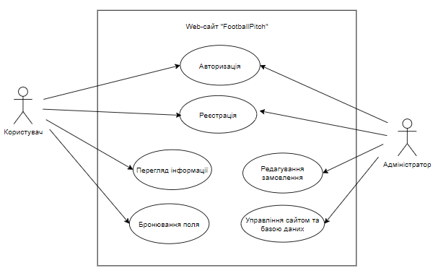
Рисунок 2.1 – Діаграма прецедентів

2.2 Створення діаграм діяльності

Діаграма діяльності (activity diagram) – в UML, візуальне представлення графу діяльностей. Граф діяльностей є різновидом графу станів скінченного автомату, вершинами якого є певні дії, а переходи відбуваються по завершенню дій [22].
Представимо діаграму діяльності, яка зображує процес діяльності IT-адміністратора. Діаграма представлена на рисунку 2.2.

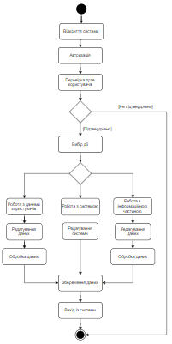
Рисунок 2.2 – Діаграма діяльності IT-адміністратора

IT-адміністратор починає свою роботу з входу в систему, а потім перевіряє правильність вказаних даних. Якщо дані правильні, він продовжує працювати. Далі адміністратор повинен вибрати те, що потрібно відредагувати, внести зміни та зберегти інформацію. Якщо всі зміни завершуються успішно, об’єкт припиняє свою взаємодію з системою.
Далі, побудуємо діаграму діяльності, яка представляє процес діяльності користувача системи. Діаграма зображена на рисунку 2.3.

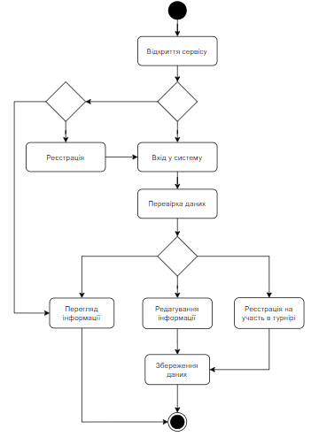
Рисунок 2.3 – Діаграма діяльності для об’єкта користувач

Користувач починає свою роботу з відкриття сервісу. Користуватися сервісом можуть незареєстровані користувачі. Далі з'являється можливість авторизуватися на головній сторінці мережевого ресурсу. Ознайомившись з основною інформацією, є можливість дізнатися про перелік футбольних стадіонів та їх бронювання. Користувачі можуть припинити роботу послуги в будь-який момент.

2.3 Створення структури веб-сайту

Кожен інтернет-ресурс повинен містити домашню сторінку, яка буде відображатися при відкритті сайту. У верхній частині всіх сторінок, особливо головної, є панель, де потрібно розміщувати назви сторінок ресурсу та посилання на них, крім того, праворуч розташовані кнопки входу та реєстрації, а зліва – ідентифікатори ресурсів. Ця панель називається «меню». Меню є одним із найважливіших компонентів веб-сторінки, оскільки відвідувачі веб-сайту часто використовують його для переходу між сторінками. У зв'язку з цим вимоги до меню сайту надзвичайно високі. Зручність, привабливість і зрозумілість - це три основні критерії, якими повинен керуватися розробник при створенні меню сайту. Посилання в рядку меню, як графічні об’єкти, так і стилізований текст, дозволяють користувачам переходити між сторінками на сайті або іншими ресурсами Інтернет-сайту.
Сайт має лінійний тип структури сторінок, адже вона є максимально простою і має бути реалізована можливість переходу з головної сторінки на сторінки другого, або третього рівнів [21]. Структуру сайту представлено на рисунку 2.4.
Також, внизу кожної сторінки розташована панель, яка є однотипною для усіх сторінок. На цій панелі розміщується логотип сайту, посилання на соціальні мережі та контактна інформація.
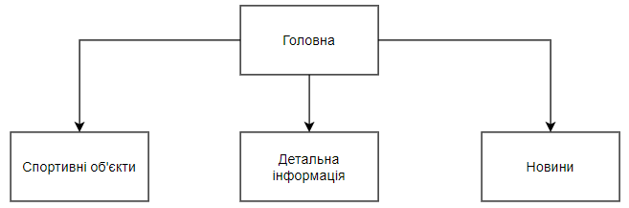
Рисунок 2.4 – Лінійна структура сайту «FootballPitch»
Виходячи із структури сайту та необхідність доступу з кожної сторінки сайту до інших його сторінок створено схему зв’язків, що представлена на рисунку 2.5.
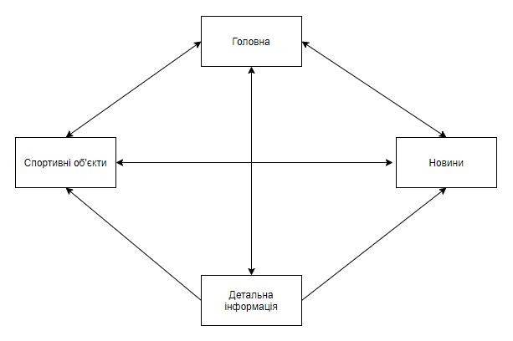
Рисунок 2.5 – Схема зв’язків структури сайту «FootballPitch»

2.4 Проектування бази даних

Повноцінний веб-сайт може працювати нормально, лише якщо він має добре структуровану базу даних. Такі бази даних містять актуальну інформацію та повний контент. База даних повинна відповідати потребам галузі та легко адаптуватися до змін [15].
Існує кілька принципів проектування структури бази даних. Перший принцип стверджує, що дублікати даних (також відомі як надлишкові дані) погані, оскільки вони займають додатковий простір і збільшують вірогідність помилок і невідповідностей. Другий принцип полягає в тому, що важлива правильність і повнота інформації. Якщо база даних містить невірну інформацію, усі отримані з неї звіти також відображатимуть некоректні дані. Люди, які приймають рішення на основі цих звітів, будуть введені в оману [16].
Процес розробки структури бази даних складається з наступних дій:
- визначення призначення бази даних;
- пошук і впорядкування необхідної інформації;
- розподілення інформації по таблицях;
- перетворення елементів інформації на стовпці;
- вказання первинних ключів;
- створення зв’язків між таблицями;
- удосконалення структури;
- застосування правил нормалізації [17].
Опис таблиць. База даних сайту складається з таблиць, що об’єднані між собою та містять суміжні дані та носить назву «footballpitchdb». Складові частини БД представлені в таблиці 2.3.

Таблиця 2.3 – Опис таблиць БД
Назва таблиці | Опис
Футбол | Список футбольних полів
pitch_details | Детальна інформація про футбольні поля
users | Список даних користувачів
Міні-футбол | Список заявок на участь в турнірах

Для реалізації бази даних обрано «Django». Використавши цей сервіс, створено вищеописані таблиці. Результат представлено на рисунку 2.6.
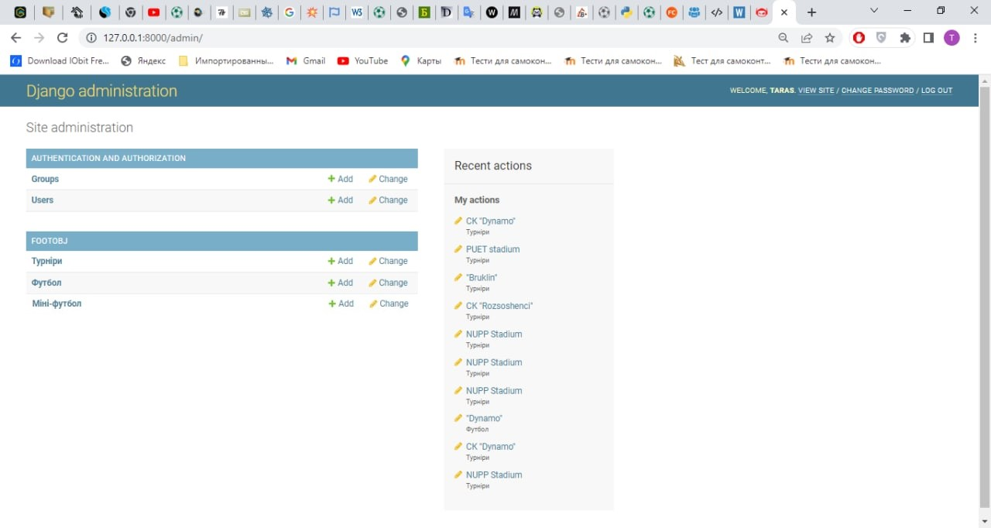
Рисунок 2.6 – Таблиці бази даних «footballpitchdb» сайту «FootballPitch»

Кожна з таблиць БД має власну, визначену структуру та поля різних типів для коректності відображення даних. Складові деяких таблиць представлено на рисунках 2.7 – 2.8.
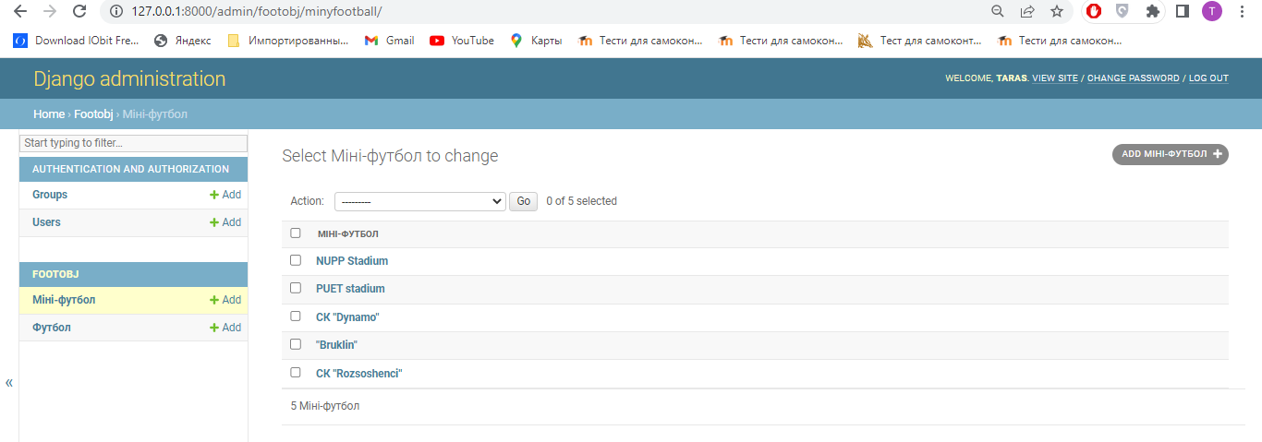
Рисунок 2.7 – Таблиця «Міні-футбол» бази даних «footobj» сайту «FootballPitch»
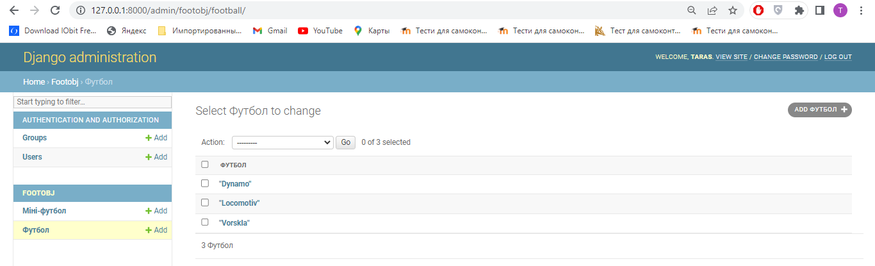
Рисунок 2.8 – Таблиця «Футбол» бази даних «footobj» сайту «FootballPitch»

Як видно з представлених рисунків, усі таблиці заповнені даними, які необхідні для функціонування сайту.
Дана структура БД дозволяє:
- зберігати дані сторінок ресурсу;
- зберігати інформацію про футбольні майданчики;
- зберігати інформацію про користувачів;
- зберігати дані про оновлення системи.

2.5 Створення макету сторінок веб-сайту

Веб-сторінка – це документ, визначений унікальною URL-адресою на веб-сайті. Вона є одним із основних об’єктів веб-сайту. Веб-сторінки будують ієрархію веб-сайту за допомогою батьківських та дочірніх зв’язків з іншими веб-сторінками.
Створення сторінки за допомогою макетів надає гнучкість для редагування повної сторінки. Дизайн сторінок сайту, що необхідно розробити базується на стилі веб-ресурсу з розміщенням меню на верхній частині сторінок інтернет-джерела. Було прийнято рішення оформити сторінку у світлих тонах, поєднуючи їх із зеленими, адже світлі кольори більш сприйнятливі для людського ока, а зелені відтінки миттєво викликають асоціацію з газоном футбольного поля. При цьому, вирішено використовувати градієнти, щоб додати яскравішу палітру та різноманіття.
Меню навігації розташоване на кожній сторінці ресурсу та містить панель для користування сайтом, що дає можливість користувачам вільно переміщатись сайтом та зручно використовувати веб-ресурс.
На основі попередньо розробленої структури, створено макет сторінки сайту аматорських спортивних змагань «FootballPitch», як показано на малюнках 2.10 – 2.11.

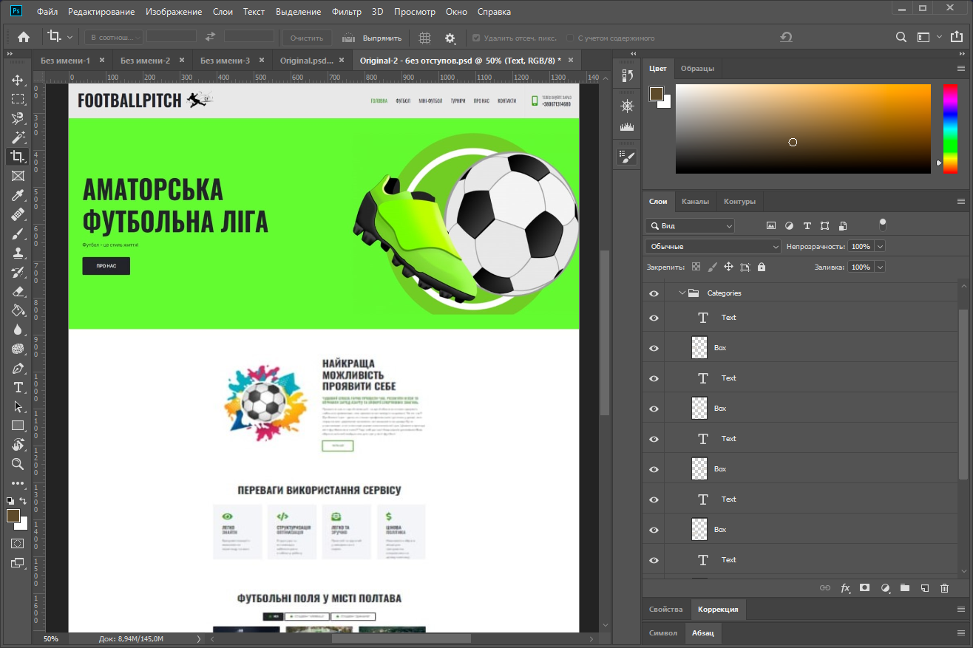
Рисунок 2.10 – Макет головної сторінки сайту «FootballPitch»

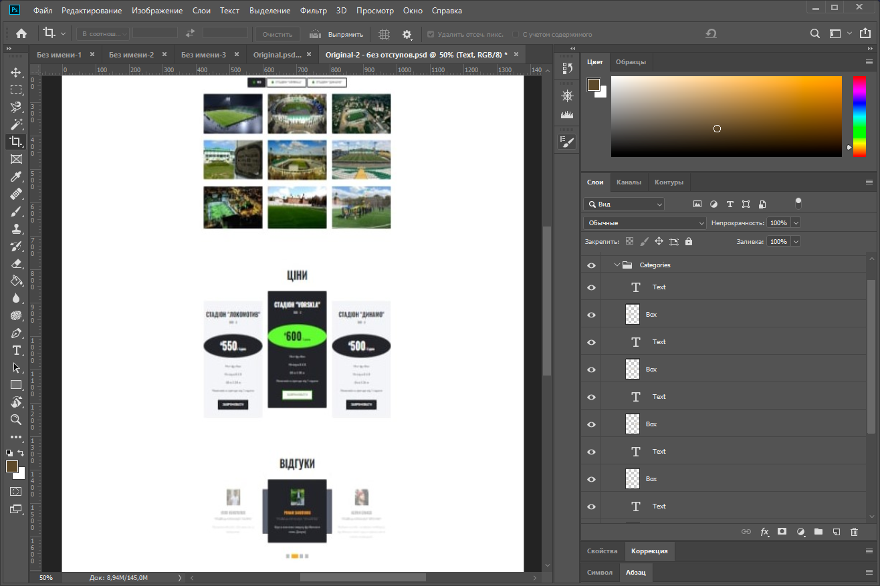
Рисунок 2.11 – Макет сторінки «Головна» сайту «FootballPitch»
Окрім основної сторінки сайту, веб-ресурс буде містити безліч додаткових сторінок таких як: «Футбол», «Міні-футбол», «Про нас», «Контакти», «Турніри». Нижче зображено макет сторінки «Футбол» (Рис. 2.12).
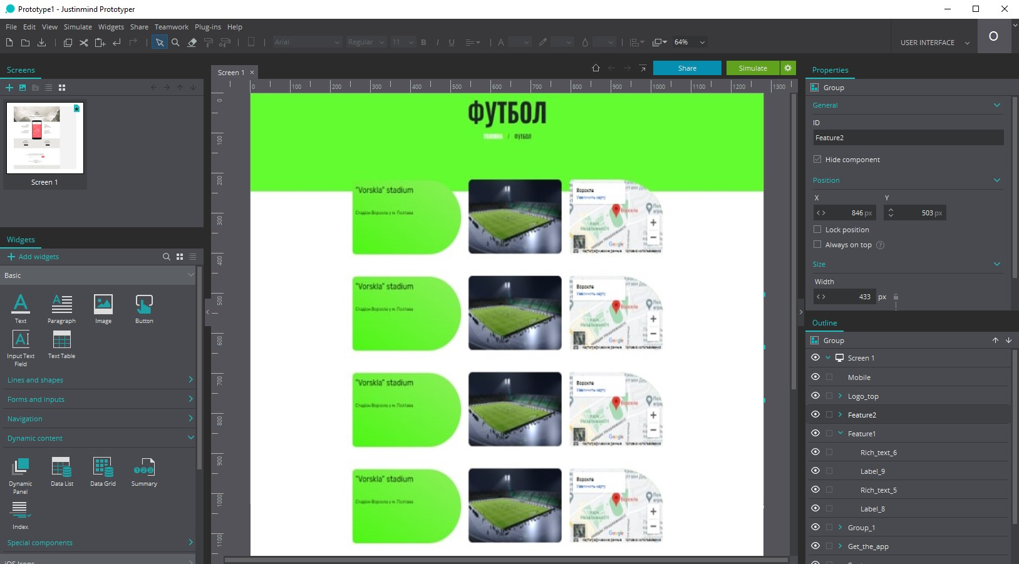
Рисунок 2.12 – Макет сторінки «Футбол» сайту «FootballPitch»

Далі представлено макети форм реєстрації та входу. Результати моделювання представлено на рисунку 2.13.
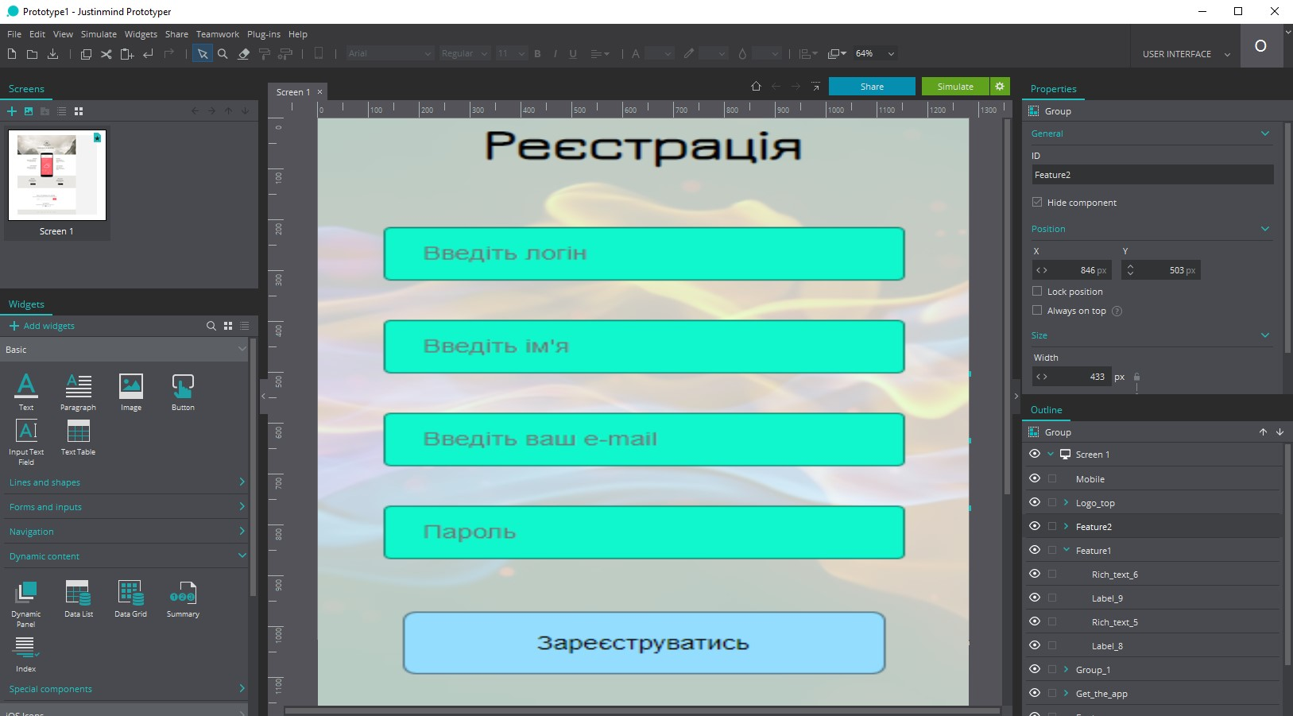
Рисунок 2.13 – Макет форми реєстрації сайту «FootballPitch»
Наявність макета дозволяє оперативно вносити правки в процесі розробки проєкту. Для цього створюються інтерактивні прототипи. В будь-який час можна відкрити макет і внести коментарі. Прототип сайту – це свого роду візуалізація технічного завдання. З його допомогою легше висловлювати свої побажання та думки стосовно створення сайту.
В процесі розробки макетів дотримано гами кольорів, що використовуються на сайті, лаконічної структури та базової конструкції даних форм. Розроблено макети основних та допоміжних сторінок, а також, створено модель ієрархічної структури сторінок сайту.

РОЗДІЛ 3
ВЕБ-ТЕХНОЛОГІЇ ДЛЯ РОЗРОБЛЕННЯ ВЕБ-САЙТУ ДЛЯ ПРОВЕДЕННЯ АМАТОРСЬКИХ СПОРТИВНИХ ЗМАГАНЬ

3.1 Вибір та обґрунтування використання технології HTML/CSS

Для розробки інтернет-ресурсу з-поміж різноманітних варіантів, обрано мову HTML та CSS, що доповнюють одна одну. Враховуючи той факт, що мова HTML зробила вагомий внесок для створення усього інтернет-простору і до цього часу залишається однією з найактуальніших мов написання розмітки гіпертексту, саме її було обрано для розробки проекту.
HTML – це мова розмітки гіпертексту, за допомогою якої, розробники створюють структуру web-сторінки. Тобто, HTML – це код, за допомогою якого елементи розміщуються на сторінці для зручного сприйняття їх користувачем. За допомогою HTML здійснюється форматування тексту, зображень та відео в інтернет просторі. Це забезпечується через систему посилань між різними web-сторінками [8].
Мова HTML використовує теги (слова та символи) для того, щоб надати об’єкту, стосовно якого застосовується, особливі властивості, що зумовлені розташуванням, розміром та іншими факторами. Як відомо, кожна сторінка всесвітньої павутини містить в собі код мови HTML. Файл з кодом може розміщуватись як на сервері, так і на персональному комп’ютері, і мати різне розширення, але при цьому, властивості коду залишаються незмінними. Для відкриття файлів з кодом HTML використовують браузери.
Якщо HTML представляє собою основну конструкцію сторінки, то він нагадує фундамент та стіни будинку, а CSS уже, в свою чергу, робить оздоблення (фасад, зовнішній вигляд) конструкції.
Під терміном CSS розуміють поняття «Каскадна таблиця стилів» – це мова, що описує стиль сторінок, створених за допомогою HTML. Використовуючи CSS, розробник задає опис різноманітних HTML-елементів та стилізує документ за заданими критеріями. Каскадна таблиця стилів відкриває нові можливості для оформлення сайтів, адже, використовуючи цей засіб, розробник може більш вишукано та привабливо оформити дизайн web-ресурсу, що в свою чергу, зацікавить та буде привертати увагу відвідувачів сайту.
Для створення дизайну окремих об’єктів, CSS використовує посилання на HTML-теги. Для кожного такого тега можна задати окремі параметри, розташування та стилізацію, що робить кооперацію цих двох мов надзвичайно потужним знаряддям для розробки представлення сайтів [9].

3.2 Вибір середовища розробки для обраної мови

Провівши аналіз існуючих редакторів коду для HTML і CSS та порівнявши їх між собою, знайдено безліч, як позитивних, так і негативних сторін кожного із них, але більшість переваг мав редактор Sublime text 3. Саме тому, для створення програмного продукту обрано саме його.
Блокнот для створення та редагування коду Sublime text 3 значно виділяється з-поміж інших редакторів, адже містить в собі простий та привабливий інтерфейс, безліч плагінів, що полегшують процес написання коду, та не наповнений зайвими елементами, що не надають особливих переваг, а навпаки, сповільнюють хід розробки продукту.

3.3 Вибір та обґрунтування Django та Python в якості середовища розробки бази даних

Для коректної роботи сайту потрібно швидкий, ефективний код. Він обробляє мільйон транзакцій через складні програми і алгоритми. Створення інтернет магазину за допомогою Python і Django це перший крок до успіху. Компанії-гіганти, такі як Google, Facebook, Disqus, і Netflix покладаються на Python / Django.
У якості середовища розробки для роботи проекту обрано Python і Django. Вибір пов’язаний з тим, що Django є одним з найпоширеніших безкоштовних середовищ для розробки та редагування бази даних так само як і Python.
Django – високорівневий відкритий Python-фреймворк (програмний каркас) для розробки веб-систем. Сайт на Django будується з однієї або декількох частин, які рекомендується робити модульними. Це одна з істотних архітектурних відмінностей цього фреймворку від деяких інших
За допомогою цієї програми відкрита можливість керувати будь-якою кількістю баз даних. Також, існує можливість редагувати бази даних, тобто створювати, видаляти, змінювати дані в таблицях (значення, рядки і стовпці) імпортувати / експортувати бази та інше. Основними перевагами роботи з Django є:
1. Висока продуктивність
Масштабні сайти пропускають через себе величезну кількість трафіку і замовлень одночасно. Це означає, що код сайту повинен обробляти багато даних. Мова програмування Python з легкістю впорається з цим.
2. Надійність і легкість в підтримуванні
Якість коду при створенні вашого сайту дуже важлива. Синтаксис Мови програмування Python легко читається. Користувач отримує абсолютну підтримку і безпеку коду в регулярних оновленнях. Тестування і усунення недоліків також прості. Це означає, що розробники можуть сконцентруватися на поліпшенні функціоналу сайту і додаванні нових фіч, а не на виправленні помилок і недоліків.
3. Ефективність і швидкість розробки
У зв'язку з тим, що Python простий і легко читається, для розробки сайту потрібно менше коду і зусиль. Можна навіть використовувати код з інших проектів. Як правило це позначається, на економії часу.
4. Масштабність для великих торгових просторів
Деякі з найбільших компаній в світі використовують Python або Django щодня. Такі компанії як Facebook, Netflix, Google, Mozilla, Dropbox, Disqus, Instagram, Pinterest, і Paypal. Ці гіганти обробляють безліч даних і довіряють мові програмування Python і фреймворку Django в їх обробці.
5. Перевірені часом, популярні і зростаючі.
Як і згадувалося раніше, деякі з найбільших гігантів у світі покладаються на Python і Django щоб обробляти безліч складних обчислень і функцій. Python займає 4 місце в списку Tiobe – списку 20-и найпопулярніших мов програмування. А зараз Python є найбільш відвідуваною мовою програмування на Stack Overflow.
6. Кросплатформеність і бази даних
За допомогою Python і Django існує можливість запустити свій сайт практично на будь-якій платформі або базі даних. Можливість створювати додатки, які будуть працювати в Windows, Mac або Linux, і переносити їх на багато інших. Python і Django сумісні з більшістю основних програмних баз даних. Дуже легко перейти з будь-якої існуючої платформи або бази даних, яка уже у використанні.
7. Різносторонній
Тисячі різних типів програмного забезпечення та веб-рішень використовують Python і Django для роботи. Оскільки вони є кросплатформенними і можуть виконувати багато складних обрахунків, їх можна використовувати практично для будь-яких інновацій. Можна додати будь-яку ідею, функцію або удосконалення, яке тільки можливо придумати, на свій проект. Навіть найсучасніші технології, такі як машинне навчання і штучний інтелект.
8. Безпечний і актуальний
Функції безпеки Django включені за замовчуванням, тому дуже легко створити безпечний код. Це означає, що проект в безпеці з самого початку. Python і Django постійно оновлюються з використанням новітніх функцій безпеки для запобігання таких атак, як SQL-ін'єкції, XSS, Clickjacking і інші[9].

3.4 Вибір хостинга для функціонування сайту

У якості хостинга для постійної роботи проекту локальний сервер. Не зважаючи на те, що існує величезна кількість хостингів для функціонування сайту, вибір зупинився на локальному сервері, оскільки на початковому етапі розробки та проектування сайту немає необхідності використовувати хостинг та оплачувати його. Окрім цього локальний сервер є безкоштовним та пропонує великий спектр послуг, які полегшують користування даним сервісом. Серед таких послуг можна виділити основні: можливість управління базою даних сайту, можливість додавання електронної пошти, повідомлень та інше.

РОЗДІЛ 4
РЕАЛІЗАЦІЯ ВЕБ-САЙТУ ДЛЯ ПРОВЕДЕННЯ АМАТОРСЬКИХ СПОРТИВНИХ ЗМАГАНЬ

4.1 Розробка веб-сайту за допомогою програмних засобів

Для розробки інтернет-ресурсу обрано мови HTML та CSS, що доповнюють одна одну та середовище розробки Sublime text 3. Також, для повного функціонування усі дані перенесені на локальний Open Server. Веб-додаток з відкритим кодом Python та Django використовувався в розробці як інструмент для створення та редагування бази даних сайту. Окрім цього, в розробці продукту було використано мову програмування JavaScript, за допомогою якої було реалізовано анімацію та рухомі зображення сайту для того, щоб він став більш «живим».
Розробка головної сторінки сайту. У відповідності до створеної структури та макету, реалізовано головну сторінка сайту (Додаток А) (рисунки 4.1 – 4.4).
Дана сторінка містить основні структурні елементи:
- «шапка» сайту з навігаційною панеллю;
- блок з головним логотипом сайту;
- блок з перевагами використання сервісу;
- «підвал» сайту з контактною інформацією.
Блок шапки сайту, в свою чергу, містить логотип з посиланням на головну сторінку, навігаційну панель з пунктами меню («Головна», «Футбол», «Міні-футбол», «Про нас», «Контакти», «Турніри») та кнопки входу і реєстрації.

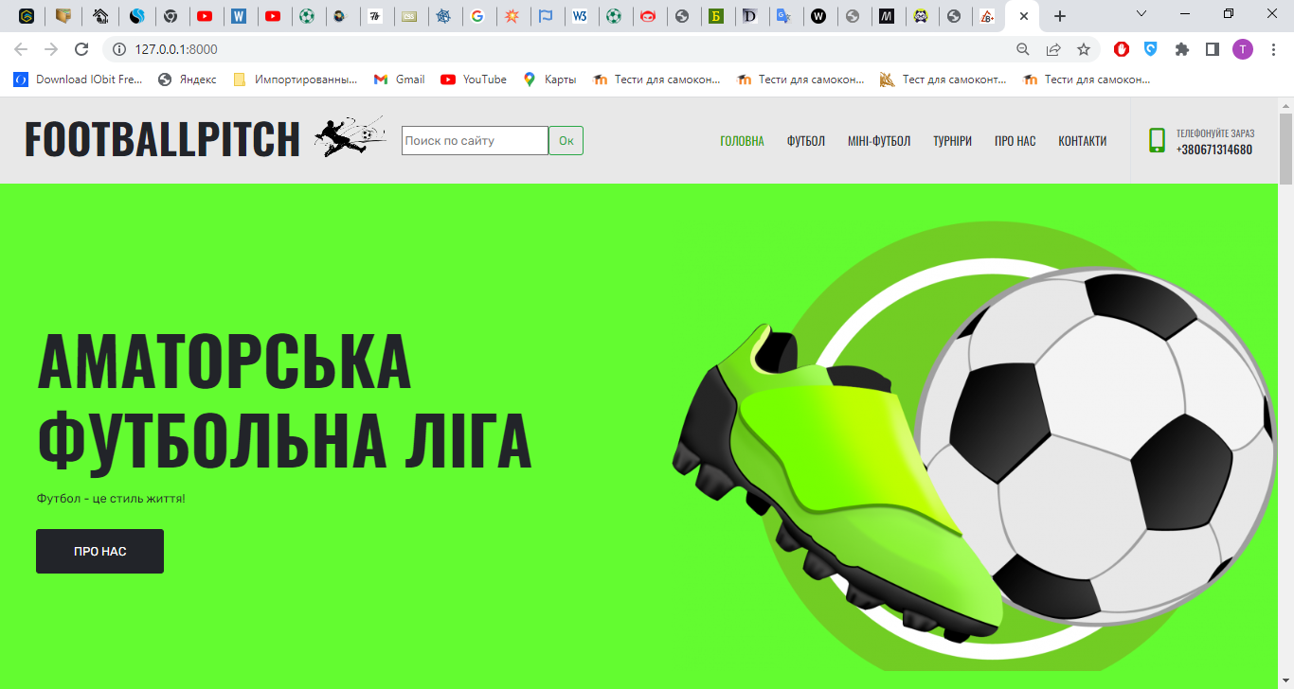
Рисунок 4.1 – Головна сторінка сайту «FootballPitch»

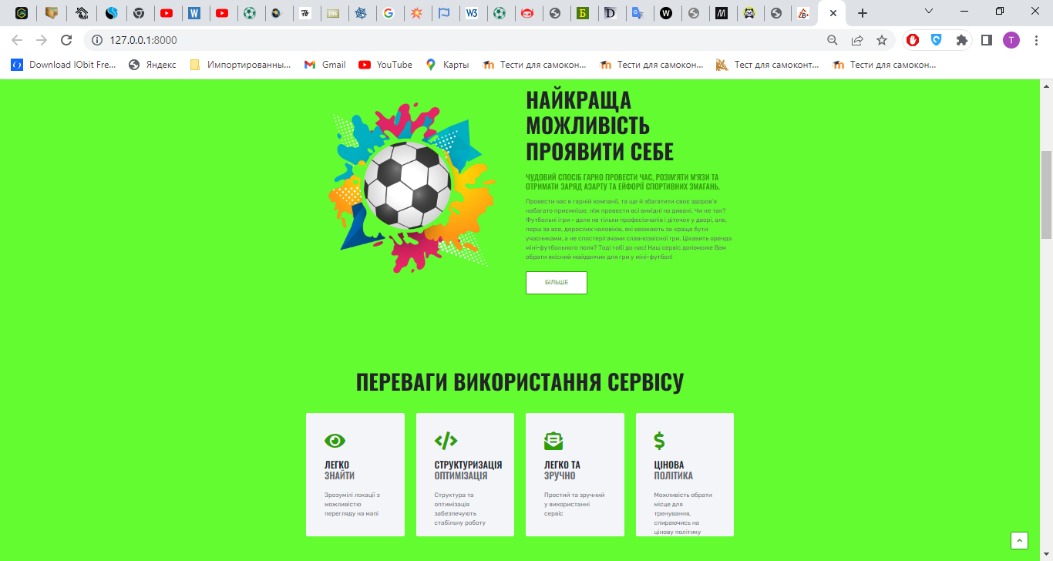
Рисунок 4.2 – Блок з перевагами використання сайту «FootballPitch»

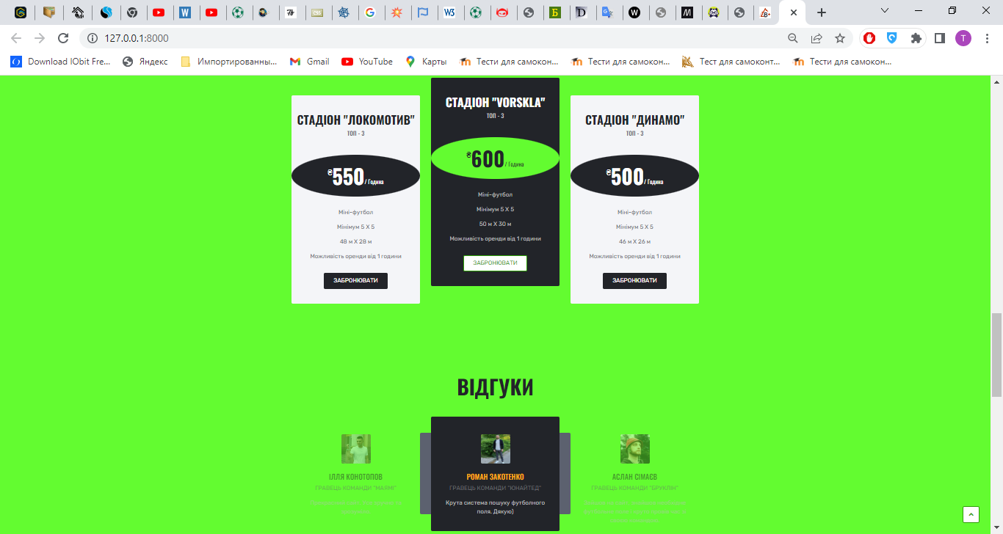
Рисунок 4.3 – Блок з цінами та відгуками сайту «FootballPitch»

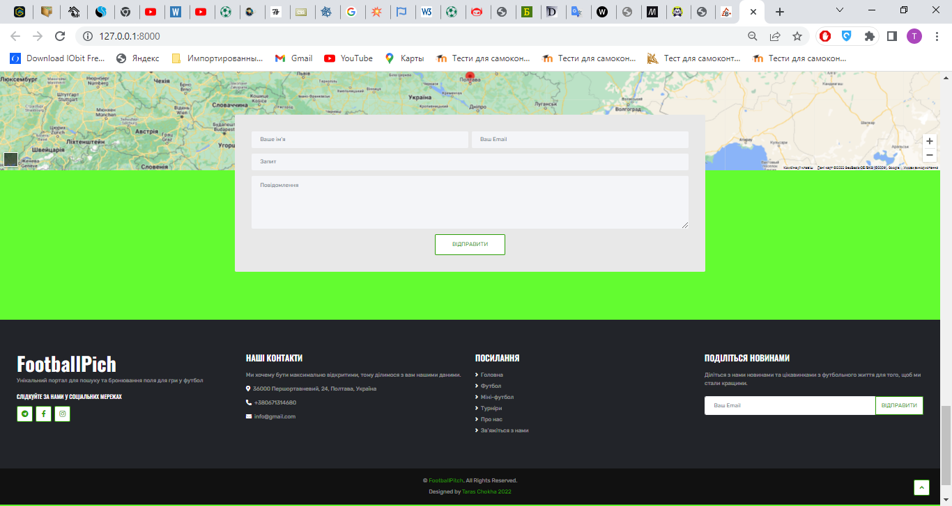
Рисунок 4.4 – «Підвал» сайту «FootballPitch»

Для реалізації представлених блоків застосовані технології створення розмітки веб-сторінки HTML та CSS. Реалізовано можливість адаптації елементів сайту до зміни розширення браузера. Окрім цього, в процесі розробки використовувались hover-ефекти для більш привабливого вигляду сайту та створення динамічного меню сайту.
Усі блоки, що містять логотип сайту тримають в собі посилання на головну сторінку інтернет-ресурсу.
Розробка сторінки «Футбол» сайту «FootballPitch». Сторінка з переліком спортивних об’єктів веб-сайту для проведення аматорських спортивних змагань містить у собі, як і решта сторінок сайту, меню і «підвал». Сторінка вміщає в себе один великий блок, у якому розміщена інформація про футбольні майданчики певного регіону, чи населеного пункту. Блок з інформацією, в свою чергу розділений на блоки нижчого рівня, де розташовані дані про футбольне поле, зображення поля та мапа з його розташуванням (Додаток В). Візуальну інформацію, стосовно цієї сторінки, представлено на рисунках 4.5 та 4.6.
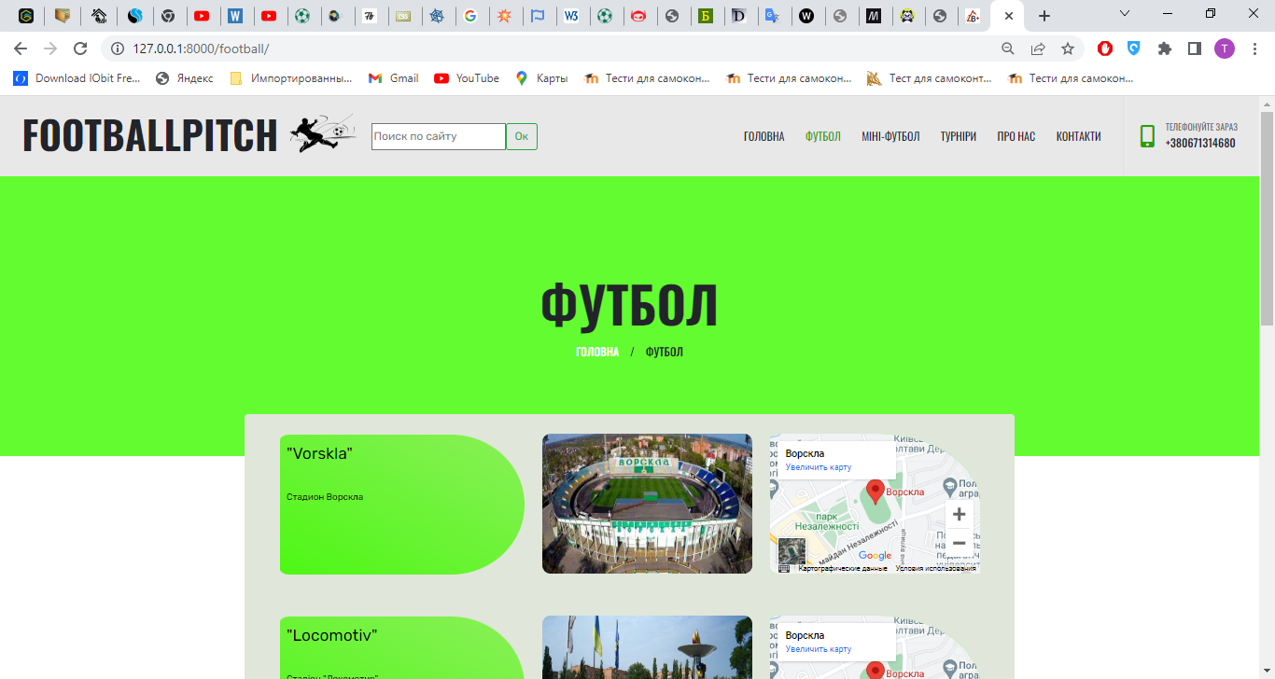
Рисунок 4.5 – Сторінка «Футбол» сайту «FootballPitch»

На цій сторінці встановлено функціональні можливості переходу на сторінку з більш детальною інформацією про футбольне поле та існує можливість перегляду об’єкту на мапі, відкривши її, при цьому, у новій вкладці браузера.

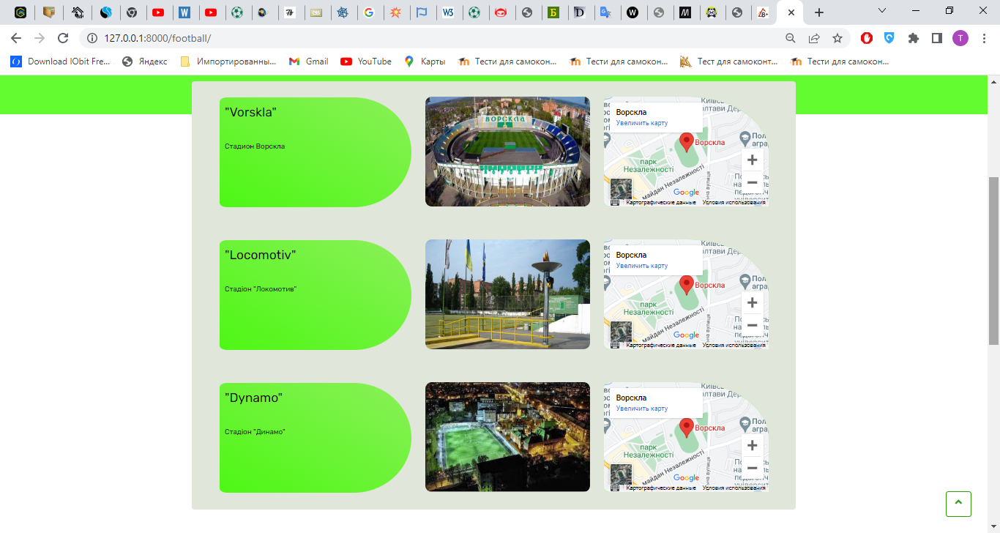
Рисунок 4.6 – Продовження сторінки «Футбол» сайту «FootballPitch»

Розробка сторінки «Додаткова інформація» сайту «FootballPitch». Дана сторінка розміщує в собі список майданчиків з міні-футболу (рисунок 4.6). Обравши будь-який з-поміж них, відкривається сторінка з описом поля.
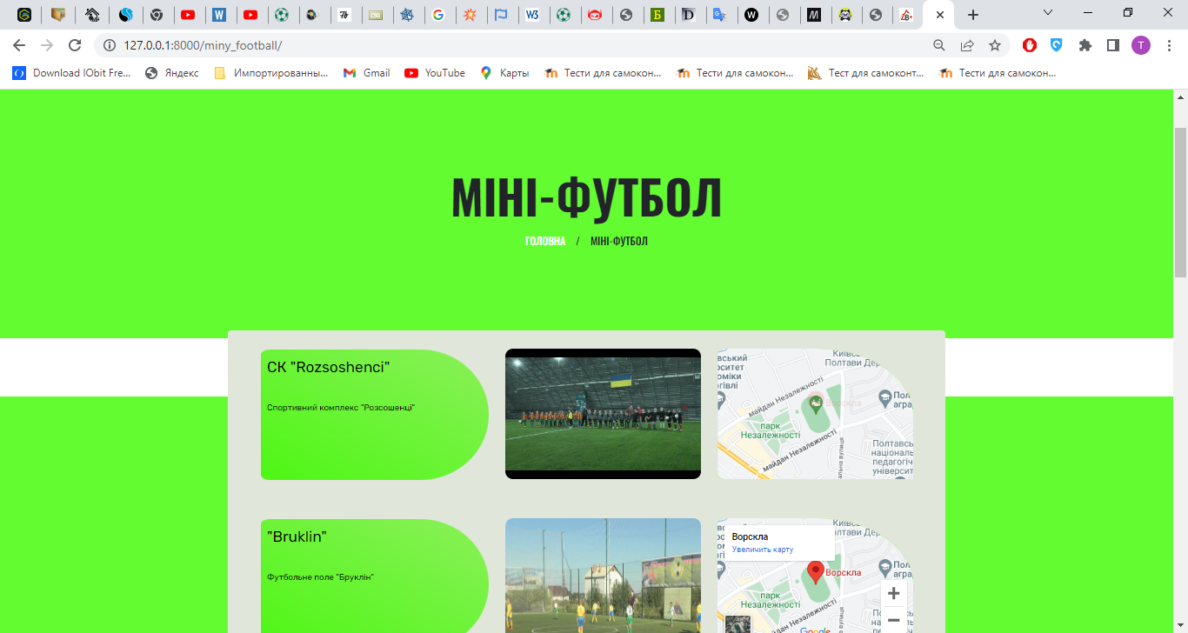
Рисунок 4.7 – Сторінка «Міні-футбол» сайту «FootballPitch»

Сторінка з детальним описом окремих спортивних об’єктів веб-сайту для проведення аматорських спортивних змагань містить у собі, як і решта сторінок сайту, меню і «підвал». Візуальну інформацію, стосовно цієї сторінки, представлено на рисунках 4.8 та 4.9.
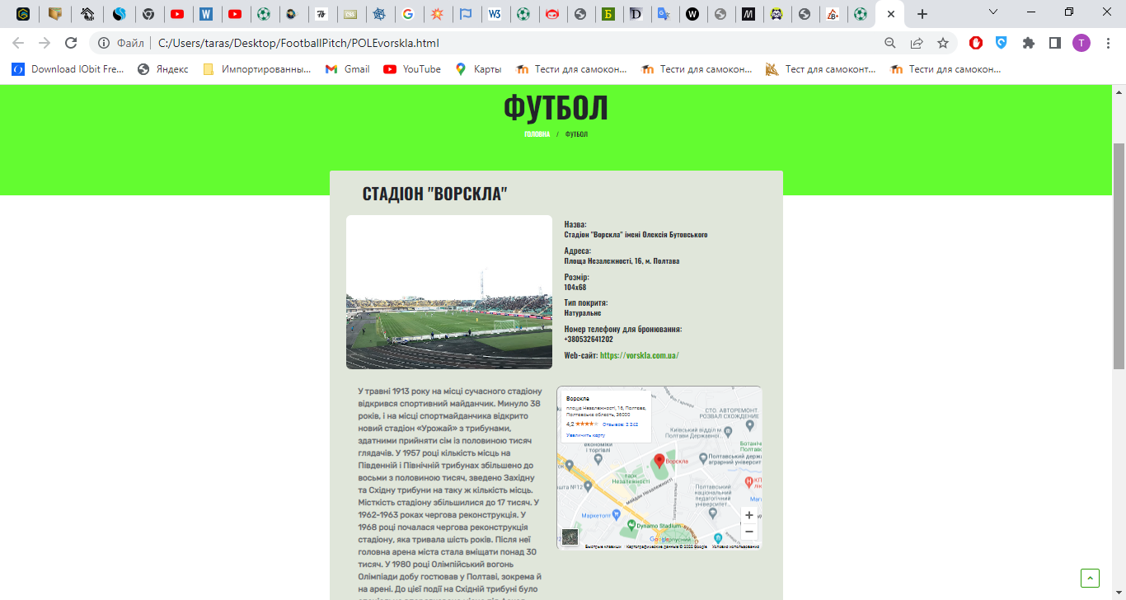
Рисунок 4.8 – Сторінка з описом футбольного майданчика сайту «FootballPitch»

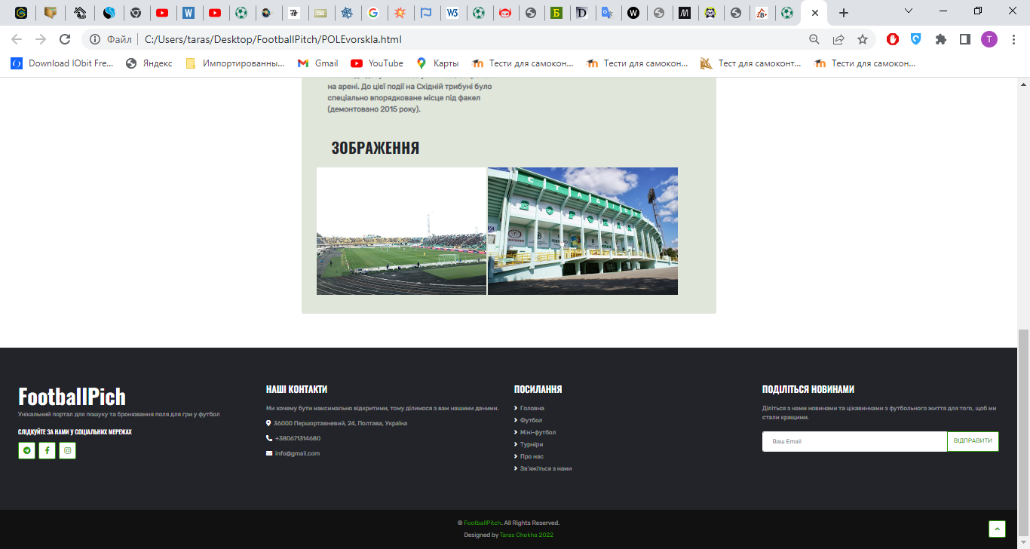
Рисунок 4.9 – Сторінка з описом футбольного майданчика «Динамо» сайту «FootballPitch»

Сторінка вміщає в себе один великий блок, як і сторінка «Футбол», у якому розміщена інформація про окреме футбольне поле. Блок з інформацією містить зображення футбольного майданчика. Особливості коду даної сторінки розміщено у додатку С.
Розробка сторінок “Про нас” та ”Контакти” сайту «FootballPitch». Під час перебування на сайті користувач може зацікавитись детальною інформацією про команду розробників, або отримати необхідність зв’язатися з фахівцями даного сайту для вирішення локальної проблеми. У зв’язку з цим прийнято рішення розмістити на сайті інформацію про команду розробників та контактні дані фахівців сайту. Вищеописані сторінки розроблено у відповідності до загального стилю сайту. Результати розробки сторінки «Про нас» вказано на рисунку 4.10.
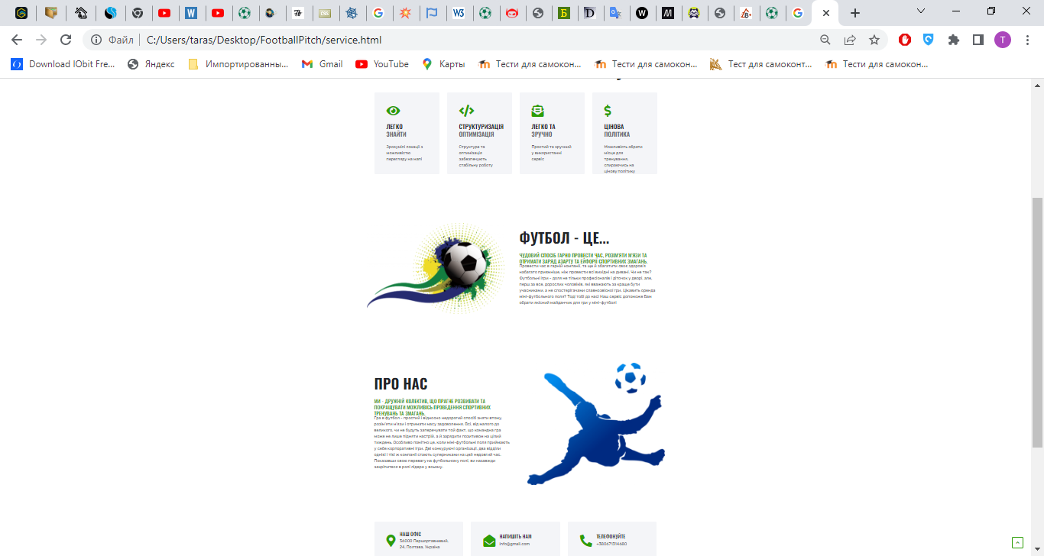
Рисунок 4.10 – Сторінка «Про нас» сайту «FootballPitch»

Оскільки сторінки було розроблено для стандартного розширення браузера, то знімки екрану не можуть достовірно передати всю красу та велич сервісу.
Згідно з даними, що було вказано вище, розроблено, також, сторінку «Контакти» де вказано контактні дані розробників та технічної підтримки сервісу (Рис. 4.11).

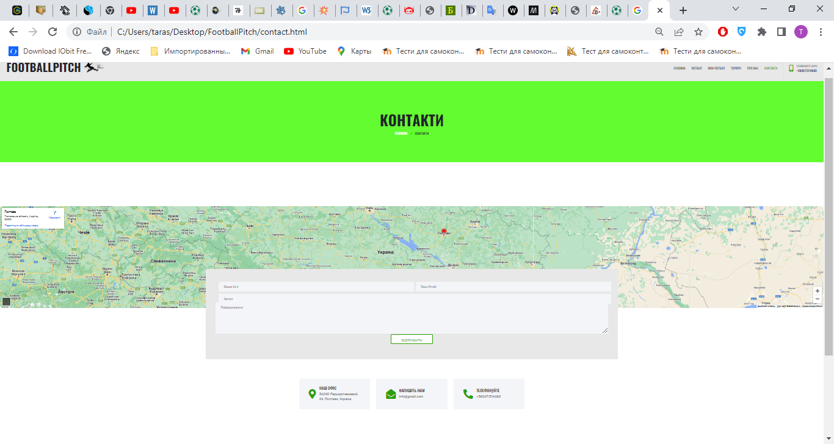
Рисунок 4.11 – Сторінка «Контакти» на сайті «FootballPitch»

Розробка сторінки «Турніри» сайту «FootballPitch». Дана сторінка розміщує в собі список актуальних турнірів, які проводяться на базі певного футбольного майданчика (рисунок 4.12). Обравши будь-який з-поміж них, користувач переходить на сторінку даного футбольного майданчика та може оглянути детальну інформацію про турнір, що відбувається зараз там та подати заявку на участь у наступному турнірі.
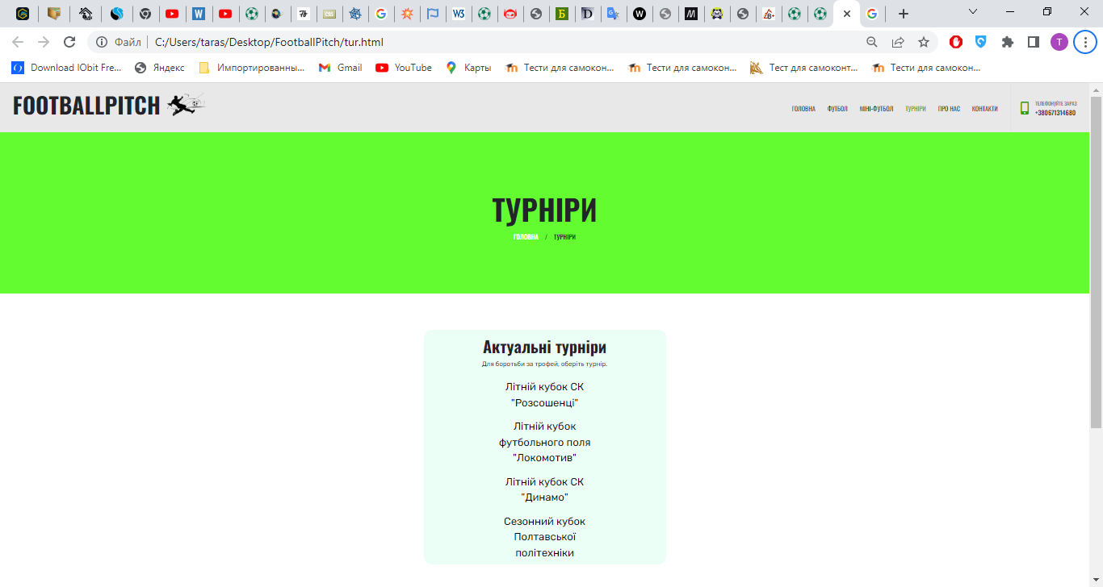
Рисунок 4.12 – Створено сторінку «Турніри» на сайті «FootballPitch»
Після вибору турніру або футбольного поля, користувач має можливість оглянути детальну інформацію про турнір, що відбувається зараз там та подати заявку на участь у наступному турнірі (Рис. 4.13).
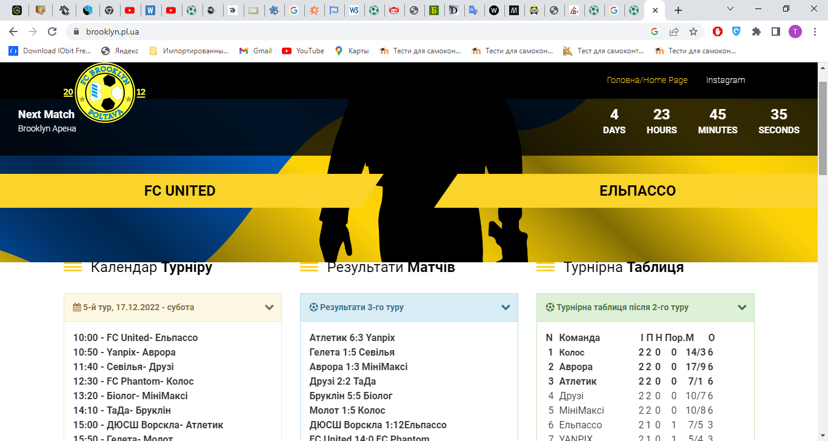
Рисунок 4.12 – Сторінка футбольного поля «Бруклін»

Розробка інтелектуальної системи пошуку на сайті «FootballPitch». Для повної роботи сайту було прийнято рішення розробити систему пошуку футбольних полів за даним сайтом. Для розробки системи пошуку було використано мову програмування Python, що лягла в основу написання системи пошуку. Саме ця мова була використана в середовищі розробки Django, що дало можливість не лише працювати з системою пошуку, а й розмістити сайт на локальний сервер та розробити панель адміністрування сайту. Результат розробки системи пошуку показано на рисунку 4.13.

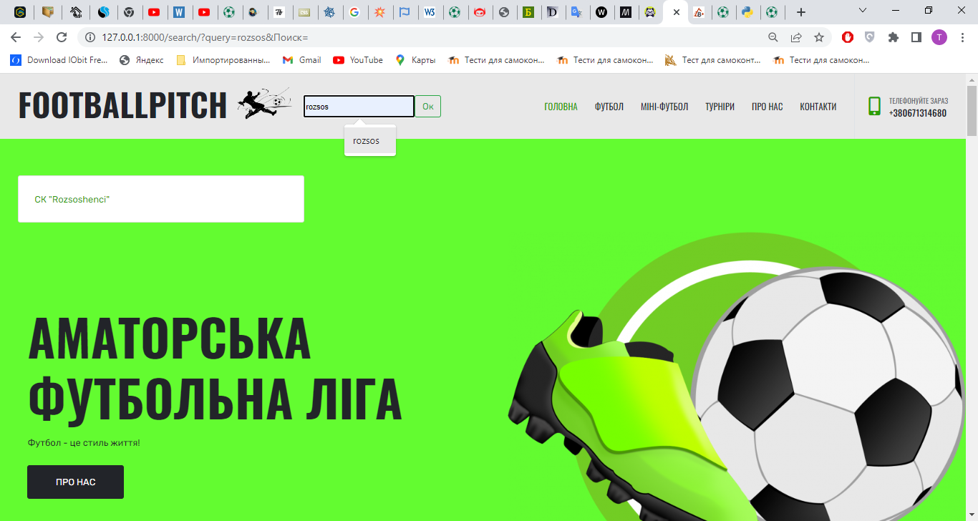
Рисунок 4.13 – Система пошуку на сайті «FootballPitch»

Отже, створено сайт для отримання інформації пересічному користувачу про футбольні поля у місті Полтаві. Для верстання сайту були використані мови програмування HTML та CSS за допомогою середовища розробки Sublime Text 3. Для анімування та створення рухомих зображень використовувалась мова програмування Java Script. Також, при створенні веб-сайту використано суміжну мову програмування Python лише для зв’язку із базою даних. Сайт запущено на локальному сервері що дозволяє йому функціонувати як локальний, робочий сайт.

4.2 Використання програмного середовища

Середовищем розробки даного сайту був Sublime Text 3. Саме це середовище дало змогу повністю використовувати можливості написання сайту. Sublime Text 3 працює швидко та має доволі низькі вимоги до апаратної частини ПК, окрім цього він є кросплатформенним, що дозволяє працювати на різних операційних системах. Крутим бонусом стали плагіни та доповнення, що значно спростили та покращили роботу над веб-ресурсом.
На сайті, що розроблено використовуються різні форми передачі даних користувачу. Для наглядного розуміння нижче представлено зображення з роботи середовищ розробки. На рисунку 4.14 зображено частину коду розробки головної сторінки сайту в середовищі Sublime Text 3. Рисунок 4.15 надає можливість побачити процес розробки бази даних та панелі адміністрації на Django.
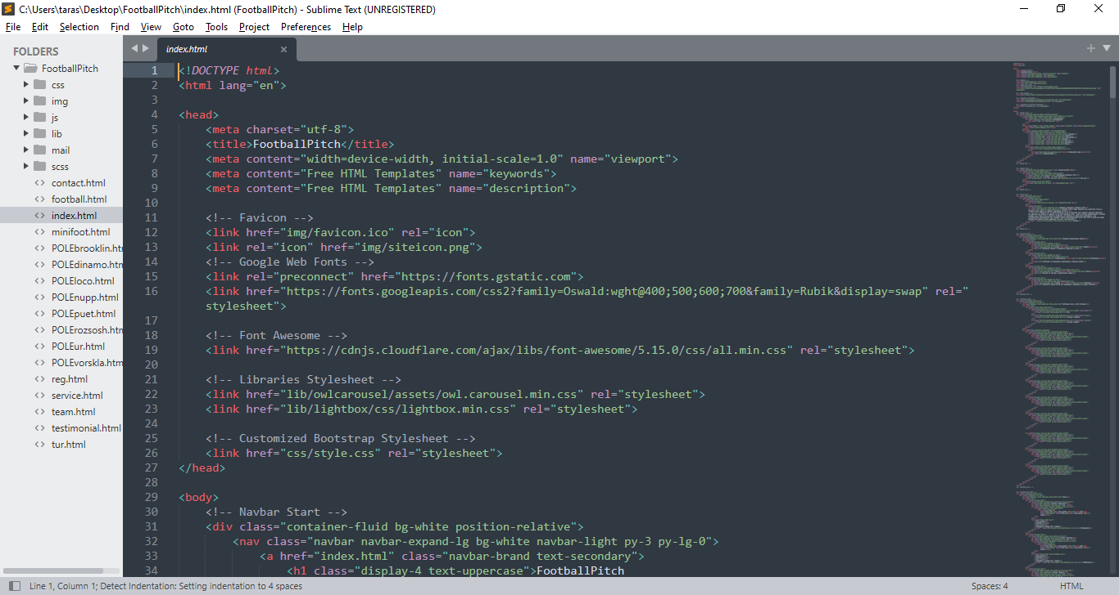
Рисунок 4.14 – Розробка сайту «FootballPitch» в середовищі Sublime Text 3
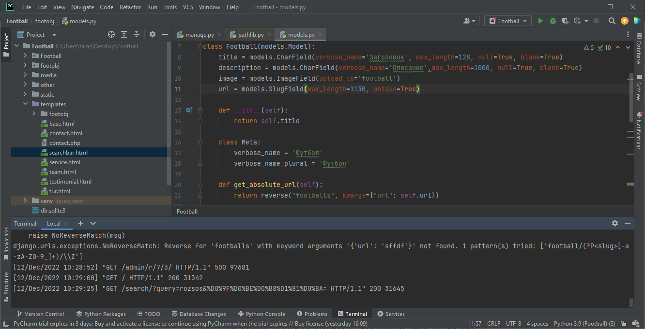
Рисунок 4.15 – Розробка сайту «FootballPitch» в середовищі Django

4.3 Перенесення сайту на хостинг

Останнім етапом реалізації проекту є перенесення його на хостинг. Хостингом було обрано «Beget», адже він надає тиждень безкоштовного користування. Не зважаючи на те, що існує величезна кількість хостингів для функціонування сайту, вибір зупинився саме на цьому продукті, адже він є безкоштовним.
Наступним кроком було проходження процесу реєстрації на сайті, що надає ці послуги, а потім створено архів із файлами проекту та додано на сайт «Beget» (рисунок 4.16).
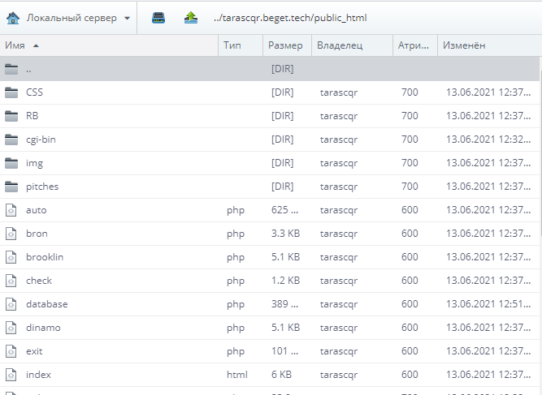
Рисунок 4.16 – Файли проекту додано на хостинг

Окрім цього, існує необхідність імпортувати базу даних на вищезазначений ресурс та внести певні корективи у програмний код. Базу даних «Django» підключено до сайту для його повного функціонування (Рис. 4.17).
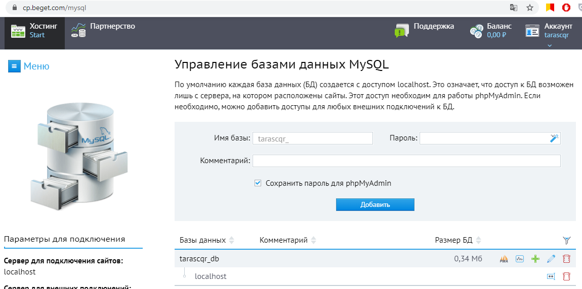
Рисунок 4.17 – Базу даних додано на хостинг

Після пройдених етапів, файли сайту відображаються на хостингу та повністю функціонують. Перевіривши усі сторінки інтернет-ресурсу, було виявлено, що вони відображаються коректно і сайт функціонує повноцінно.

РОЗДІЛ 5
ТЕСТУВАННЯ ВЕБ-САЙТУ

Тестування програмного забезпечення – це перевірка відповідності між фактичною та очікуваною поведінкою програми, що виконується на кінцевому наборі певним чином обраних тестів. У широкому розумінні тестування є одним із методів контролю якості, який включає такі дії, як план роботи (Test Management), дизайн тесту (Test Design), виконання тесту (Test Execution) та аналіз отриманих результатів (Test Analysis) [12] . Тестування веб-додатків проходить у кілька етапів:
1) Літературознавство. На цьому етапі досліджується технічне завдання, визначаються цілі проекту та цільова аудиторія.
2) Тестування макета. Цей етап включає перевірку правильності розміщення блоків сайту при зміні розподільної потужності та орієнтації обладнання.
3) Функціональне тестування. Основним завданням цього етапу є аналіз функціональних характеристик готового виробу згідно технічного завдання та порівняння їх з очікуваними результатами. Основним змістом функціонального тестування є: робота посилання, робота форми зворотного зв’язку, база даних, захист даних, кросбраузерне тестування, тестування анімації, тестування програми з вимкненими файлами cookie.
4) Тестування зручності використання. Тут перевіряється правильність роботи та зручність використання навігаційної системи.

5.1 Тестування верстки (layout testing)

Google Chrome версії 90.0.4430.212 (64-розрядна версія) використовується для перевірки правильності розташування блоків на сайті. Початковий перегляд домашньої сторінки сайту було виконано шляхом зміни розширення браузера. Блоки внутрішнього меню повинні змінювати свої позиції після послідовних змін розмірів сторінки. Як показує тест, стандартні блоки головної сторінки змінюють своє положення в залежності від поставленого завдання. Результати збільшення розміру до 150% показані на рисунках 5.1 – 5.2.
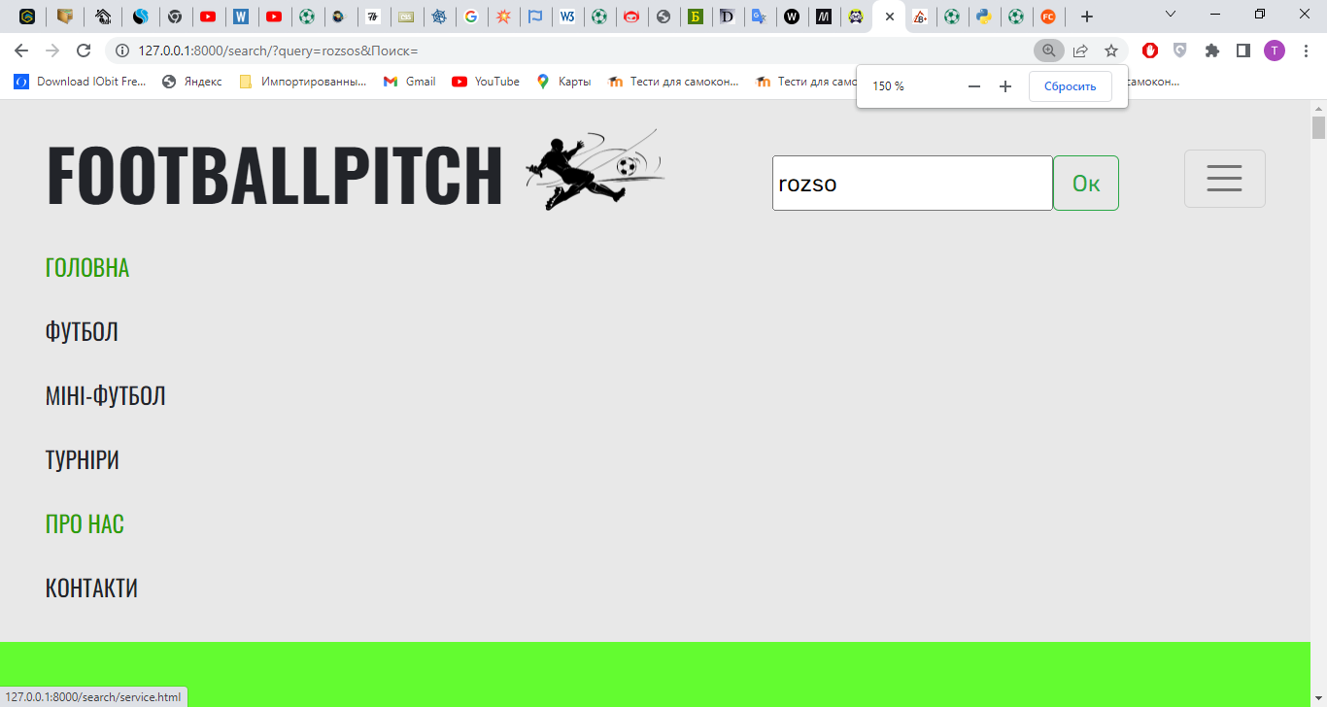
Рисунок 5.1 − Перевірка адаптивності меню головної сторінки веб-сервісу «FootballРitch»

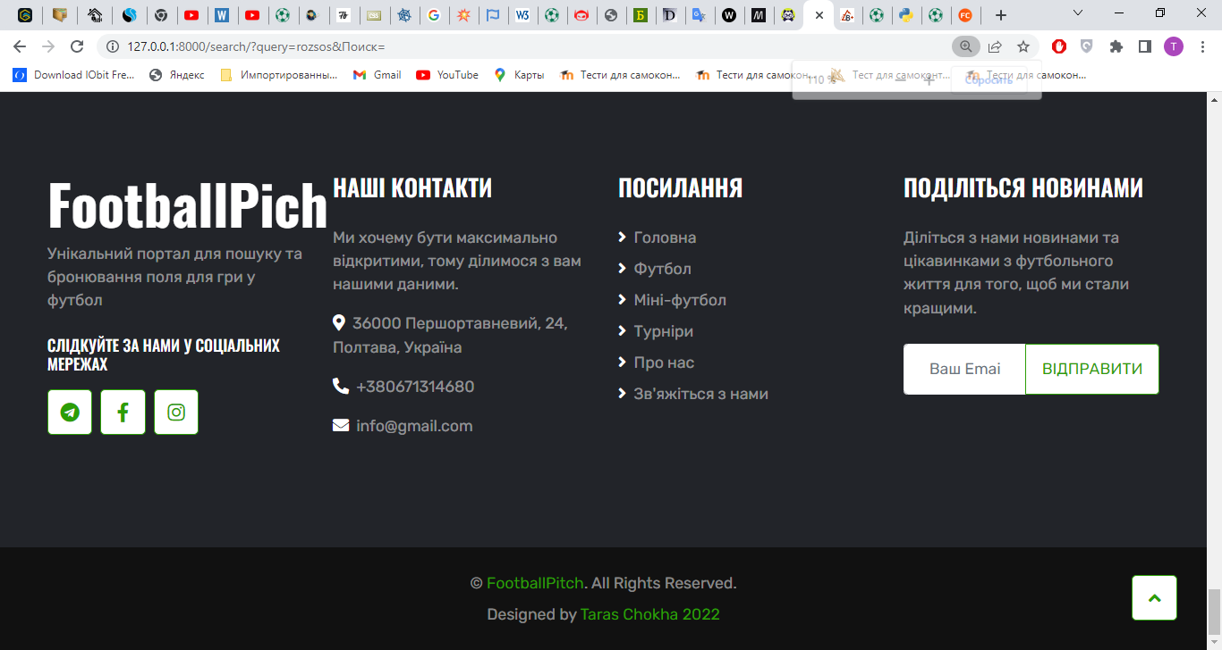
Рисунок 5.2 − Перевірка адаптивності нижньої частини головної сторінки веб-сервісу «FootballРitch»

5.2 Функціональне тестування (functional testing)

Перевірка посилань. Перевірити наявність непрацюючих або порожніх посилань і їх правильність можна за допомогою спеціальної утиліти «Xenu Link Sleuth», яка описує правильність усіх шляхів, відображення графічних елементів, коректність файлів, що містять шрифти або svg. Гіперпосилання, виділені червоним кольором, вважаються пошкодженими, не відображають потрібний компонент або не вказують на вказаний файл. Тому легко знайти ці гіперпосилання та миттєво їх виправити.
Отже, за допомогою вищевказаної утиліти проведено тестування та виявлено одне некоректне посилання. Дане посилання було видалено під час редагування коду. Після оновлення усі посилання були коректними. Результат тестування зображено на рисунку 5.3.
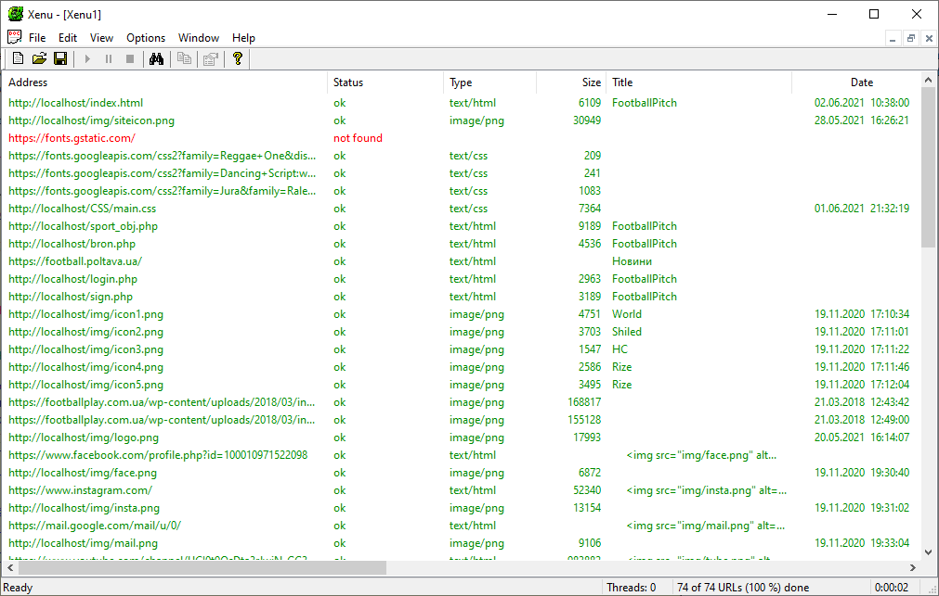
Рисунок 5.3 − Результати тестування веб-сервісу «FootballРitch» на некоректні посилання

Перевірка роботи форм. На веб-сервісі «FootballPitch» реалізовані дві форми: форма реєстрації та форма входу. Необхідно перевірити кожне поле:
− правильна робота кнопок;
− можливість заповнення полів;
− можливість реагувати на помилки в заданих даних.
Під час тесту не виявлено жодної помилки в роботі таблиці, а коректність роботи перевірялася на різних браузерах. Перевірено базу даних веб-сервісу. База даних використовується для отримання, збереження, редагування та відтворення інформації, необхідної для виконання основних завдань служб, пов’язаних з обробкою даних.
Для створення форми клієнтської бази сайту використовуються персональні дані користувачів, які пройшли процес реєстрації на сайті. Система отримує інформацію про користувачів і вносить дані в таблицю «Користувачі». При вході на сайт система повертає дані з цієї таблиці, перевіряє правильність і надсилає відповідь користувачеві щодо правильності введених даних.
Web-сайт «FootballРitch» підключено до бази даних, адміністрування якої здійснюється завдяки спеціальному веб-додатку з відкритим кодом «Django». Він дозволяє здійснювати різноманітні операції над таблицями, їх зв’язками та даними, що там знаходяться. Є можливість імпортувати та експортувати, створювати, видаляти, редагувати таблиці та поля в них, змінювати їх назву, зв’язки між ними та інше.
Провівши тестування бази даних, жодних недоліків та некоректних проявів у її роботі не виявлено, що говорить про правильність побудови таблиць та зв’язків між ними. Редагування даних у БД не призводить до змін у інтерфейсі web-сайту.
Перевірка захисту та конфіденційності даних. Однією із форм захисту даних є процедура авторизації. Під авторизацією розуміється система надання користувачу визначених повноважень для користування системою. Також, термін авторизація можна трактувати як керування рівнями та засобами доступу до різних об’єктів системи, у залежності від вхідних даних користувача [15].
На сайті, що створено використовується форма реєстрації та авторизації для адміністративної частини ресурсу. Доступ надається користувачам даних до бази, де вони зберігаються і забезпечують надійний захист особистої інформації. Саме цей доступ забезпечує коригування та заповнення бази даних інтернет-сайту. Також, під час введення пароля, дані шифруються та зберігаються до БД у зашифрованому вигляді (рисунок 5.4).
Рисунок 5.4 − Захист пароля під час входу на панель адміністрування

Перевірка на працездатність на різних браузерах. Будь-який веб-ресурс повинен коректно відображатися у всіх браузерах, оскільки охопити кількість існуючих браузерів неможливо, проведемо випробування в найпопулярніших, а саме:
- Google Chrome;
- Microsoft Edge;
- Mozilla Firefox;
- Opera.
Було проведено кросбраузерне тестування сайту, зручність використання та тестування макета. Сайт показав свою ефективність під час тестування за вищевказаних умов. Різниця при тестуванні в декількох браузерах незначна. Сторінки завантаження на одному рівні з іншими подібними сайтами. Результат зображено на рисунку 5.5.
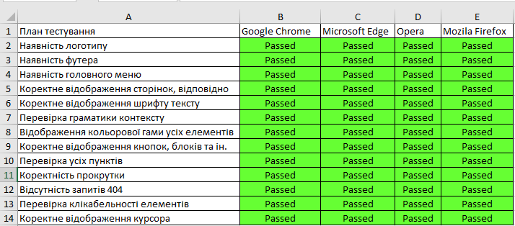
Рисунок 5.5 − Результат тестування на кросбраузерність сайту «FootballРitch»

Перевірка анімаційних властивостей елементів. Кожен елемент, який може фізично взаємодіяти з користувачем, тобто це: різноманітні кнопки, анімаційні елементи, форма, активні посилання тощо повинні бути виділені, задля привернення уваги користувача до них [13].
Кожен анімований елемент перевіряється, щоб переконатися, що він правильно функціонує як окремий об’єкт, так і як частина загальної системи. Тести пройшли успішно, серйозних недоліків виявлено не було, крім того, була оптимізована швидкість роботи посилань, а також покращена швидкість завантаження змін властивостей елементів.
Тому в ході реалізації даного проекту, а саме, сайту «FootballPitch» проведено комплексну перевірку якості, в ході якої було виявлено та успішно усунуто кілька помилок, які суттєво вплинули на загальний результат проекту та якість фінальної версії.

ВИСНОВКИ

У результаті виконання дипломної роботи розроблено веб-сайт для проведення аматорських спортивних змагань та аматорської футбольної ліги. Вирішено актуальну проблему забезпечення футбольних аматорів засобами інформування, як наявних, так і потенційних, учасників даного спортивного чемпіонату.
Під час розробки проекту було досягнено основних цілей роботи, а саме: досліджено предметну область, проведено аналіз подібних сайтів, обрано стратегію розробки, створено модель процесу роботи сайту, розроблено прототип сайту, проведено програмну реалізацію проекту та проведено повне тестування готового продукту.
Існуючі аналоги сайту були проаналізовані, але було виявлено лише кілька аналогічних продуктів, які мають аналогічні характеристики для розробленого сайту. Що говорить про актуальність розвитку. Сайт реалізується на основі сучасного фреймворку, який має здатність підтримувати широкий спектр інструментів для адаптивного розвитку, додавання стилів і взаємодії з іншими середовищами програмування.
Розробка проекту була проведена в декілька етапів. Перший етап роботи це аналітичний огляд проблем і вивчення предмету поля. На цьому етапі були аналізовані аналоги для системи проведення спортивних змагань і спортивних турнірів. Основні переваги цих послуг були визначені, на основі яких був створений функціональний власний веб-ресурс, який значно перевершує як програму, яку треба реалізувати, завдяки проведенню досліджень. Також детально описується теоретична основа створення сайту.
На наступному етапі було проведено розробку сайту, моделювання за допомогою uml-дiаграм, де було описано структуру сайту. З допомогою моделювання і спеціального підходу до програмування було створено кілька типів діаграм, які детально описують процес функціонування послуги. Структура сайту була розроблена для моделювання основних сторінок. Сайт має лінійну структуру типу, головну сторінку, меню, меню, користувача, містить анімацію, логотип і однотипну палітру сторінок.
Проведено вибір та обґрунтування веб-технологій для розроблення веб-сайту. Для розробки інтернет-ресурсу обрано мови HTML/CSS та JavaScript і середовища розробки Sublime text 3 та PyCharm. Для повного функціонування усі дані перенесено на локальний Django. Веб-сайт з відкритим кодом Django використовувався в розробці як інструмент для створення та редагування бази даних сайту. Окрім цього, в розробці продукту використано мову програмування Python, за допомогою якої реалізовано підключення інтернет-ресурсу до бази даних. Розроблено основні сторінки сайту та функціональні блоки цих сторінок.
На заключному етапі проведено тестування розробленого ресурсу. Тестування відбувалося в декілька етапів: вивчення документації, тестування верстки (layout testing), функціональне тестування (functional testing), тестування практичності (usability testing). Усі етапи тестування пройдено успішно, воно виявилося вдалим і серйозних недоліків не виявлено, крім цього, проведена оптимізація швидкості відпрацювання посилань та покращена робота швидкості завантаження змін властивостей елементів.

СПИСОК ВИКОРИСТАНИХ ДЖЕРЕЛ

- Укрінформ [Електронний ресурс]. – Режим доступу: https://www.ukrinform.ua/rubric-technology/2797152-v-ukraini-kilkist-internetkoristuvaciv-zrosla-do-23-miljoniv.html.
- Електронний HTML і CSS довідник [Електронний ресурс]. – Режим доступу: https://html-css.co.ua
- Эспозитто Д. Разработка современных веб-приложений: анализ предметных областей и технологий / Дино Эспозитто. – К.: ДиалектикаВильямс, 2017. – 464 с.
- Елементи UML. [Електронний ресурс]/docs.kde.org. – Режим доступу: https://docs.kde.org/stable5/uk/kdesdk/umbrello/uml-elements.html.
- Freemarker. Template Author's Guide [Електронний ресурс]: [Вебсайт]. – Електронні дані. – Режим доступу:https://freemarker.a pache.org/docs/dgui.html (дата звернення 02.05.2021)
- Бази даних [Електронний ресурс]. – Режим доступу: https://support.microsoft.com/uk-ua/office/
- Карпова Т.С. Базы данных: модели, разработка, реализация / Т.С. Карпова. СПб, 2010. 304 с.
- Ідентифікація та аутентифікація [Електронний ресурс]. – Режим доступу: https://sites.google.com/site/identifikaciataautentifikacia/
- https://bergsoftplus.com/uk/weblog/pochemu-stoit-sozdat-internet-magazin-ispolzuya-pythondjango-26/
- Хоган Б. HTML5 и CSS3. Веб-розробка за стандартами нового покоління / Хоган Брайан. – К.: Видавничий дім "Пітер"., 2011. – 272 с.
- Роббинс Д. HTML5. Карманный справочник / Роббинс Дженнифер. – К.: Вильямс, 2015. – 561 с.
- Интернет-технологии [Електронний ресурс] : [Інтернет портал] – Режим доступу: https://www.internet-technologies.ru/articles/mysql-zaprosy-kak-edinstvenno-vernyy-sposob-vyvoda-dannyh.html.
- Авторизація [Електронний ресурс]. – Режим доступу: http://wiki.tntu.edu.ua/Авторизація
- Kaner С. Testing Computer Software / C. Kaner, J. Falk, H. Q. Nguyen. – К.: Wiley, 2017. – 480 с.
- Ашманов И. Оптимизация и продвижение в поисковых системах / Игорь Ашманов. – К.: “Пітер”, 2016. – 512 с.
- Г.В. Головко, А.М. Гафіяк Управління базами даних. Частина 1. Проектування баз даних. Бази даних та інформаційні системи. Конспект лекцій – Полтава, Полтавський національний технічний університет імені Юрія Кондратюка, 2008.
- Bloch J. Effective Java / Joshua Bloch. – 3rd ed. – Boston: AddisonWesley Professional, 2018. – 412 с.
- Білик Л.О. Пашенко Г.В. Вдосконалення інформаційного забезпечення управління вищих навчальних закладів освіти України / Л.О. Білик, Г.В. Пашенко // Вісник студентського наукового товариства ДонНУ імені Василя Стуса. – Донецьк: Вид-во ДонНТУ, 2013. – Т. 1. – №5. – С. 219-223
- Державна уніфікована система документації. Уніфікована система організаційно-розпорядчої документації. Вимоги до оформлювання документів: ДСТУ 4163-2203. – [Чинний від 2003-04-03]. – К.: Держспоживстандарт України, 2016. – Режим доступу: http://www.vru.gov.ua/content/file/Doc_007.pdf
- Walls C. Spring Boot in Action / Craeig Walls. – 1st ed. – New York: Manning Publications, 2016 – 264 c.
- Ottinger J. Beginning Hibernate: For Hibernate 5 / Joseph B. Ottinger, Jeff Linwood, Dave Minter. – 4th ed. – New York: Apress, 2016. – 223 с.
- Flanagan D. JavaScript: The Definitive Guide / David Flanagan. – К.: O’Reilly Media, Inc., 1005 Gravenstein Highway North, Sebastopol, CA 95472, 2011. – 1098 с.
- Freemarker. Template Author's Guide [Електронний ресурс]. – Режим доступу: https://freemarker.a pache.org/docs/dgui.html.
- Vendor Landscape: Enterprise Project Portfolio Management [Електронний ресурс]: стаття. – Режим доступу: http://www.infotech.com/research/ss/vendor-landscape-enterprise-project-portfolio-management
- Навчальний посібник «Моделі та проектування баз даних», В.Д. Сибільов, Томськ, 2002.
- Навчальний посібник «Теорія систем і системний аналіз», С.М. Павлов, Томськ: Томський міжвузівський центр дистанційної освіти, 2003. – 134 с.

ДОДАТОК А
HTML-КОД ГОЛОВНОЇ СТОРІНКИ САЙТУ

<!DOCTYPE html>
<html lang="en">

<head>
<meta charset="utf-8">
<title>FootballPitch</title>
<meta content="width=device-width, initial-scale=1.0" name="viewport">
<meta content="Free HTML Templates" name="keywords">
<meta content="Free HTML Templates" name="description">

<!-- Favicon -->
<link href="img/favicon.ico" rel="icon">
<link rel="icon" href="img/siteicon.png">
<!-- Google Web Fonts -->
<link rel="preconnect" href="https://fonts.gstatic.com">
<link href="https://fonts.googleapis.com/css2?family=Oswald:wght@400;500;600;700&family=Rubik&display=swap" rel="stylesheet">

<!-- Font Awesome -->
<link href="https://cdnjs.cloudflare.com/ajax/libs/font-awesome/5.15.0/css/all.min.css" rel="stylesheet">

<!-- Libraries Stylesheet -->
<link href="lib/owlcarousel/assets/owl.carousel.min.css" rel="stylesheet">
<link href="lib/lightbox/css/lightbox.min.css" rel="stylesheet">

<!-- Customized Bootstrap Stylesheet -->
<link href="css/style.css" rel="stylesheet">
</head>

<body>
<!-- Navbar Start -->
<div class="container-fluid bg-white position-relative">
<nav class="navbar navbar-expand-lg bg-white navbar-light py-3 py-lg-0">
<a href="index.html" class="navbar-brand text-secondary">
<h1 class="display-4 text-uppercase">FootballPitch
<img class="logo" src="img/logo.png" alt="">
</h1>
</a>
<button type="button" class="navbar-toggler" data-toggle="collapse" data-target="#navbarCollapse">
<span class="navbar-toggler-icon"></span>
</button>
<div class="collapse navbar-collapse" id="navbarCollapse">
<div class="navbar-nav ml-auto py-0 pr-3 border-right">
<a href="index.html" class="nav-item nav-link active">Головна</a>
<a href="football.html" class="nav-item nav-link">Футбол</a>
<a href="minifoot.html" class="nav-item nav-link">Міні-футбол</a>
<a href="tur.html" class="nav-item nav-link">Турніри</a>
<a href="service.html" class="nav-item nav-link">Про нас</a>
<a href="contact.html" class="nav-item nav-link">Контакти</a>
<a href="contact.html" class="nav-item nav-link">Вхід</a>
</div>
<div class="d-none d-lg-flex align-items-center pl-4">
<i class="fa fa-2x fa-mobile-alt text-primary mr-3"></i>
<div>
<h6 class="text-body text-uppercase mb-1"><small>Телефонуйте зараз</small></h6>
<h6 class="m-0">+380671314680</h6>
</div>
</div>
</div>
</nav>
</div>
<!-- Navbar End -->

<!-- Header Start -->
<div class="container-fluid bg-primary py-5 px-0" style="margin-bottom: 90px;">
<div class="row mx-0 align-items-center">
<div class="col-lg-6 px-md-5 text-center text-lg-left">
<h1 class="display-2 text-uppercase mb-3">Аматорська футбольна ліга</h1>
<p class="text-dark mb-4">Футбол - це стиль життя!</p>
<a href="service.html" class="btn btn-dark text-uppercase mt-1 py-3 px-5">Про нас</a>
</div>
<div class="col-lg-6 px-0 text-right">
<img class="img-fluid mt-5 mt-lg-0" src="img/nogaball.png" alt="">
</div>
</div>
</div>
<!-- Header End -->

<!-- About Start -->
<div class="container-fluid py-5">
<div class="container py-5">
<div class="row align-items-center">
<div class="col-lg-6">
<img class="img-fluid mb-4 mb-lg-0" src="img/ballfon.png" alt="">
</div>
<div class="col-lg-6">
<h1 class="display-4 text-uppercase mb-4">Найкраща можливість проявити себе</h1>
<h5 class="text-uppercase text-primary mb-3">Чудовий спосіб гарно провести час, розім'яти м'язи та отримати заряд азарту та ейфорії спортивних змагань.</h5>
<p class="mb-4">Провести час в гарній компанії, та ще й збагатити своє здоров'я набагато приємніше, ніж провести всі вихідні на дивані. Чи не так? Футбольні ігри - доля не тільки професіоналів і діточок у дворі, але, перш за все, дорослих чоловіків, які вважають за краще бути учасниками, а не спостерігачами славнозвісної гри. Цікавить оренда міні-футбольного поля? Тоді тобі до нас! Наш сервіс допоможе Вам обрати якісний майданчик для гри у міні-футбол!</p>
<a href="" class="btn btn-primary text-uppercase py-3 px-5">Більше</a>
</div>
</div>
</div>
</div>
<!-- About End -->

<!-- Services Start -->
<div class="container-fluid py-5">
<div class="container pt-5 pb-3">
<h1 class="display-4 text-uppercase text-center mb-5">Переваги використання сервісу</h1>
<div class="row">
<div class="col-lg-3 mb-2">
<div class="service-item rounded p-5 mb-4">
<i class="fa fa-3x fa-eye text-primary mb-4"></i>
<h4 class="text-uppercase mb-4">Легко <span class="d-block text-body">Знайти</span></h4>
<p class="m-0">Зрозумілі локації з можливістю перегляду на мапі</p>
</div>
</div>
<div class="col-lg-3 mb-2">
<div class="service-item rounded p-5 mb-4">
<i class="fa fa-3x fa-code text-primary mb-4"></i>
<h4 class="text-uppercase mb-4">Структуризація <span class="d-block text-body">Оптимізація</span></h4>
<p class="m-0">Структура та оптимізація забезпечують стабільну роботу</p>
</div>
</div>
<div class="col-lg-3 mb-2">
<div class="service-item rounded p-5 mb-4">
<i class="fa fa-3x fa-envelope-open-text text-primary mb-4"></i>
<h4 class="text-uppercase mb-4">Легко та <span class="d-block text-body">Зручно</span></h4>
<p class="m-0">Простий та зручний у використанні сервіс</p>
</div>
</div>
<div class="col-lg-3 mb-2">
<div class="service-item rounded p-5 mb-4">
<i class="fa fa-3x fa-dollar-sign text-primary mb-4"></i>
<h4 class="text-uppercase mb-4">Цінова <span class="d-block text-body">Політика</span></h4>
<p class="m-0">Можливість обрати місце для тренування, спираючись на цінову політику</p>
</div>
</div>
</div>
</div>
</div>
<!-- Services End -->

<!-- Portfolio Start -->
<div class="container-fluid py-5">
<div class="container pt-5 pb-3">
<h1 class="display-4 text-uppercase text-center mb-5">Футбольні поля у місті Полтава</h1>
<div class="row">
<div class="col-12 text-center mb-2">
<ul class="list-inline mb-4" id="portfolio-flters">
<li class="btn btn-outline-dark text-uppercase py-2 px-4 active" data-filter="*">
<i class="fa fa-star text-primary mr-2"></i>Усі
</li>
<li class="btn btn-outline-dark text-uppercase py-2 px-4" data-filter=".first">
<i class="fa fa-star text-primary mr-2"></i>Стадіон "Vorskla"
</li>
<li class="btn btn-outline-dark text-uppercase py-2 px-4" data-filter=".second">
<i class="fa fa-star text-primary mr-2"></i>Стадіон "Динамо"
</li>
</ul>
</div>
</div>
<div class="row portfolio-container">
<div class="col-lg-4 col-md-6 mb-4 portfolio-item first">
<div class="position-relative rounded overflow-hidden mb-2">
<img class="img-fluid w-100" src="img/vor-4.png" alt="">
<div class="portfolio-btn d-flex align-items-center justify-content-center">
<a href="img/vor-4.png" data-lightbox="portfolio">
<i class="fa fa-4x fa-plus text-primary"></i>
</a>
</div>
</div>
</div>
<div class="col-lg-4 col-md-6 mb-4 portfolio-item first">
<div class="position-relative rounded overflow-hidden mb-2">
<img class="img-fluid w-100" src="img/vor-2.jpg" alt="">
<div class="portfolio-btn d-flex align-items-center justify-content-center">
<a href="img/vor-2.jpg" data-lightbox="portfolio">
<i class="fa fa-4x fa-plus text-primary"></i>
</a>
</div>
</div>
</div>
<div class="col-lg-4 col-md-6 mb-4 portfolio-item first">
<div class="position-relative rounded overflow-hidden mb-2">
<img class="img-fluid w-100" src="img/vor-3.jpg" alt="">
<div class="portfolio-btn d-flex align-items-center justify-content-center">
<a href="img/vor-3.jpg" data-lightbox="portfolio">
<i class="fa fa-4x fa-plus text-primary"></i>
</a>
</div>
</div>
</div>
<div class="col-lg-4 col-md-6 mb-4 portfolio-item first">
<div class="position-relative rounded overflow-hidden mb-2">
<img class="img-fluid w-100" src="img/vor-7.jpg" alt="">
<div class="portfolio-btn d-flex align-items-center justify-content-center">
<a href="img/vor-7.jpg" data-lightbox="portfolio">
<i class="fa fa-4x fa-plus text-primary"></i>
</a>
</div>
</div>
</div>
<div class="col-lg-4 col-md-6 mb-4 portfolio-item first">
<div class="position-relative rounded overflow-hidden mb-2">
<img class="img-fluid w-100" src="img/vor-5.jpg" alt="">
<div class="portfolio-btn d-flex align-items-center justify-content-center">
<a href="img/vor-5.jpg" data-lightbox="portfolio">
<i class="fa fa-4x fa-plus text-primary"></i>
</a>
</div>
</div>
</div>
<div class="col-lg-4 col-md-6 mb-4 portfolio-item first">
<div class="position-relative rounded overflow-hidden mb-2">
<img class="img-fluid w-100" src="img/vor-8.jpg" alt="">
<div class="portfolio-btn d-flex align-items-center justify-content-center">
<a href="img/vor-8.jpg" data-lightbox="portfolio">
<i class="fa fa-4x fa-plus text-primary"></i>
</a>
</div>
</div>
</div>

<div class="col-lg-4 col-md-6 mb-4 portfolio-item second">
<div class="position-relative rounded overflow-hidden mb-2">
<img class="img-fluid w-100" src="img/dyn-1.jpg" alt="">
<div class="portfolio-btn d-flex align-items-center justify-content-center">
<a href="img/dyn-1.jpg" data-lightbox="portfolio">
<i class="fa fa-4x fa-plus text-primary"></i>
</a>
</div>
</div>
</div>
<div class="col-lg-4 col-md-6 mb-4 portfolio-item second">
<div class="position-relative rounded overflow-hidden mb-2">
<img class="img-fluid w-100" src="img/dyn-4.jpg" alt="">
<div class="portfolio-btn d-flex align-items-center justify-content-center">
<a href="img/dyn-4.jpg" data-lightbox="portfolio">
<i class="fa fa-4x fa-plus text-primary"></i>
</a>
</div>
</div>
</div>
<div class="col-lg-4 col-md-6 mb-4 portfolio-item second">
<div class="position-relative rounded overflow-hidden mb-2">
<img class="img-fluid w-100" src="img/dyn-5.jpg" alt="">
<div class="portfolio-btn d-flex align-items-center justify-content-center">
<a href="img/dyn-5.jpg" data-lightbox="portfolio">
<i class="fa fa-4x fa-plus text-primary"></i>
</a>
</div>
</div>
</div>
</div>
</div>
</div>
<!-- Portfolio End -->

<!-- Pricing Plan Start -->
<div class="container-fluid py-5">
<div class="container pt-5 pb-3">
<h1 class="display-4 text-uppercase text-center mb-5">Ціни</h1>
<div class="row">
<div class="col-lg-4 mb-2">
<div class="bg-light rounded text-center pt-5 mt-lg-5 mb-4">
<h2 class="text-uppercase">Стадіон "Локомотив"</h2>
<h6 class="text-uppercase text-body mb-5">Топ - 3</h6>
<div class="text-center bg-dark rounded-circle p-4 mb-2">
<h1 class="display-4 text-white mb-0">
<small class="align-top"
style="font-size: 22px; line-height: 45px;">₴</small>550<small
class="align-bottom" style="font-size: 16px; line-height: 40px;">/
Година</small>
</h1>
</div>
<div class="text-center py-4">
<p>Міні-футбол</p>
<p>Мінімум 5 Х 5</p>
<p>48 м Х 28 м</p>
<p>Можливість оренди від 1 години</p>
<a href="" class="btn btn-dark text-uppercase py-2 px-4 my-3">Забронювати</a>
</div>
</div>
</div>
<div class="col-lg-4 mb-2">
<div class="bg-dark rounded text-center pt-5 mb-4">
<h2 class="text-uppercase text-white">Стадіон "Vorskla"</h2>
<h6 class="text-uppercase text-secondary mb-5">Топ - 3</h6>
<div class="text-center bg-primary rounded-circle p-4 mb-2">
<h1 class="display-4 mb-0">
<small class="align-top"
style="font-size: 22px; line-height: 45px;">₴</small>600<small
class="align-bottom" style="font-size: 16px; line-height: 40px;">/
Година</small>
</h1>
</div>
<div class="text-center text-secondary py-4">
<p>Міні-футбол</p>
<p>Мінімум 5 Х 5</p>
<p>50 м Х 30 м</p>
<p>Можливість оренди від 1 години</p>
<a href="" class="btn btn-primary text-uppercase py-2 px-4 my-3">Забронювати</a>
</div>
</div>
</div>
<div class="col-lg-4 mb-2">
<div class="bg-light rounded text-center pt-5 mt-lg-5 mb-4">
<h2 class=" text-uppercase">Стадіон "Динамо"</h2>
<h6 class="text-uppercase text-body mb-5">Топ - 3</h6>
<div class="text-center bg-dark rounded-circle p-4 mb-2">
<h1 class="display-4 text-white mb-0">
<small class="align-top"
style="font-size: 22px; line-height: 45px;">₴</small>500<small
class="align-bottom" style="font-size: 16px; line-height: 40px;">/
Година</small>
</h1>
</div>
<div class="text-center py-4">
<p>Міні-футбол</p>
<p>Мінімум 5 Х 5</p>
<p>46 м Х 26 м</p>
<p>Можливість оренди від 1 години</p>
<a href="" class="btn btn-dark text-uppercase py-2 px-4 my-3">Забронювати</a>
</div>
</div>
</div>
</div>
</div>
</div>
<!-- Pricing Plan End -->

<!-- Testimonial Start -->
<div class="container-fluid py-5">
<div class="container py-5">
<h1 class="display-4 text-uppercase text-center mb-5">Відгуки</h1>
<div class="owl-carousel testimonial-carousel">
<div class="testimonial-item position-relative text-center rounded p-4">
<img class="img-fluid rounded mx-auto my-4" src="img/illia.jpg" alt="">
<h5 class="text-uppercase">Ілля Конотопов</h5>
<p class="text-uppercase">Гравець команди "Маямі"</p>
<p class="text-secondary">Прекрасний сайт. Усе зручно та зрозуміло.</p>
</div>
<div class="testimonial-item position-relative text-center rounded p-4">
<img class="img-fluid rounded mx-auto my-4" src="img/roman.jpg" alt="">
<h5 class="text-uppercase">Роман Закотенко</h5>
<p class="text-uppercase">Гравець команди "Юнайтед"</p>
<p class="text-secondary">Крута система пошуку футболного поля. Дякую)</p>
</div>
<div class="testimonial-item position-relative text-center rounded p-4">
<img class="img-fluid rounded mx-auto my-4" src="img/aslan.jpg" alt="">
<h5 class="text-uppercase">Аслан Сімаєв</h5>
<p class="text-uppercase">Гравець команди "Бруклін"</p>
<p class="text-secondary">Зайшов на сайт, знайшов необхідне футбольне поле і круто провів час зі своєю командою.</p>
</div>
<div class="testimonial-item position-relative text-center rounded p-4">
<img class="img-fluid rounded mx-auto my-4" src="img/taras.jpg" alt="">
<h5 class="text-uppercase">Тарас Чоха</h5>
<p class="text-uppercase">Гравець команди "Бруклін"</p>
<p class="text-secondary">Знайшли зручне футбольне поле і тепер там постійно тренуємось. Спасибі за чудовий сервіс!</p>
</div>
</div>
</div>
</div>
<!-- Testimonial End -->

<!-- Contact Start -->
<div class="container-fluid py-5 px-0">
<div class="row mt-5 mx-0">
<div class="col-12 px-0" style="height: 500px;">
<div class="position-relative h-100">
<iframe class="position-relative w-100 h-100" src="https://www.google.com/maps/embed?pb=!1m18!1m12!1m3!1d3805743.2112066485!2d29.193573696411562!3d48.8010749493106!2m3!1f0!2f0!3f0!3m2!1i1024!2i768!4f13.1!3m3!1m2!1s0x40d825e425e6ba6b%3A0xcf3e6bdfb9e4ca82!2z0J_QvtC70YLQsNCy0LAsINCf0L7Qu9GC0LDQstGB0YzQutCwINC-0LHQu9Cw0YHRgtGMLCDQo9C60YDQsNGX0L3QsCwgMzYwMDA!5e0!3m2!1suk!2sus!4v1666014790737!5m2!1suk!2sus" width="600" height="450" style="border:0;" allowfullscreen="" loading="lazy" referrerpolicy="no-referrer-when-downgrade"></iframe>
</div>
</div>
</div>
<div class="row mx-0 justify-content-center" style="margin-top: -160px;">
<div class="col-lg-6 col-md-8 col-sm-10 px-0">
<div class="contact-form bg-white rounded p-5">
<div id="success"></div>
<form name="sentMessage" id="contactForm" novalidate="novalidate" >
<div class="form-row">
<div class="col-md-6">
<div class="control-group">
<input type="text" class="form-control bg-light border-0 p-4" id="name" placeholder="Ваше ім'я" required="required" data-validation-required-message="Будь ласка, введіть ваше ім'я" />
<p class="help-block text-danger"></p>
</div>
</div>
<div class="col-md-6">
<div class="control-group">
<input type="email" class="form-control bg-light border-0 p-4" id="email" placeholder="Ваш Email" required="required" data-validation-required-message="Будь ласка, введіть ваш email" />
<p class="help-block text-danger"></p>
</div>
</div>
</div>
<div class="control-group">
<input type="text" class="form-control bg-light border-0 p-4" id="subject" placeholder="Запит" required="required" data-validation-required-message="Будь ласка, введіть ваш запит" />
<p class="help-block text-danger"></p>
</div>
<div class="control-group">
<textarea class="form-control bg-light border-0 py-3 px-4" rows="5" id="message" placeholder="Повідомлення" required="required" data-validation-required-message="Будь ласка, введіть ваше повідомлення"></textarea>
<p class="help-block text-danger"></p>
</div>
<div class="text-center">
<button class="btn btn-primary text-uppercase py-3 px-5" type="submit" id="sendMessageButton">Відправити</button>
</div>
</form>
</div>
</div>
</div>
</div>
<!-- Contact End -->

<!-- Footer Start -->
<div class="container-fluid bg-dark text-white-50 py-5 px-sm-3 px-md-5" style="margin-top: 90px;">
<div class="row pt-5">
<div class="col-lg-3 col-md-6 mb-5">
<a href="index.html" class="navbar-brand">
<h1 class="m-0 mt-n2 text-white display-4">FootballPich</h1>
</a>
<p>Унікальний портал для пошуку та бронювання поля для гри у футбол</p>
<h6 class="text-uppercase text-white py-2">Слідкуйте за нами у соціальних мережах</h6>
<div class="d-flex justify-content-start">
<a class="btn btn-lg btn-primary btn-lg-square mr-2" href="@Y0ur_Fantasy"><i class="fab fa-telegram"></i></a>
<a class="btn btn-lg btn-primary btn-lg-square mr-2" href="https://www.facebook.com/profile.php?id=100010971522098"><i class="fab fa-facebook-f"></i></a>
<a class="btn btn-lg btn-primary btn-lg-square" href="https://instagram.com/taras_chokha0_0?igshid=YmMyMTA2M2Y="><i class="fab fa-instagram"></i></a>
</div>
</div>
<div class="col-lg-3 col-md-6 mb-5">
<h4 class="text-uppercase text-white mb-4">Наші контакти</h4>
<p>Ми хочему бути максимально відкритими, тому ділимося з вам нашими даними.</p>
<p><i class="fa fa-map-marker-alt text-white mr-2"></i>36000 Першортавневий, 24, Полтава, Україна</p>
<p><i class="fa fa-phone-alt text-white mr-2"></i>+380671314680</p>
<p><i class="fa fa-envelope text-white mr-2"></i>info@gmail.com</p>
</div>
<div class="col-lg-3 col-md-6 mb-5">
<h4 class="text-uppercase text-white mb-4">Посилання</h4>
<div class="d-flex flex-column justify-content-start">
<a class="text-white-50 mb-2" href="index.html"><i class="fa fa-angle-right text-white mr-2"></i>Головна</a>
<a class="text-white-50 mb-2" href="football.html"><i class="fa fa-angle-right text-white mr-2"></i>Футбол</a>
<a class="text-white-50 mb-2" href="minifoot.html"><i class="fa fa-angle-right text-white mr-2"></i>Міні-футбол</a>
<a class="text-white-50 mb-2" href="tur.html"><i class="fa fa-angle-right text-white mr-2"></i>Турніри</a>
<a class="text-white-50 mb-2" href="service.html"><i class="fa fa-angle-right text-white mr-2"></i>Про нас</a>
<a class="text-white-50" href="contact.html"><i class="fa fa-angle-right text-white mr-2"></i>Зв'яжіться з нами</a>
</div>
</div>
<div class="col-lg-3 col-md-6 mb-5">
<h4 class="text-uppercase text-white mb-4">Поділіться новинами</h4>
<p class="mb-4">Діліться з нами новинами та цікавинками з футбольного життя для того, щоб ми стали кращими.</p>
<div class="w-100 mb-3">
<div class="input-group">
<input type="text" class="form-control border-light" style="padding: 25px;" placeholder="Ваш Email">
<div class="input-group-append">
<button class="btn btn-primary text-uppercase px-3">Відправити</button>
</div>
</div>
</div>
</div>
</div>
</div>
<div class="container-fluid py-4 px-sm-3 px-md-5" style="background: #111111;">
<p class="mb-2 text-center text-white-50">&copy; <a href="#">FootballPitch</a>. All Rights Reserved.</p>
<p class="m-0 text-center text-white-50">Designed by <a href="https://htmlcodex.com">Taras Chokha 2022</a></p>
</div>
<!-- Footer End -->

<!-- Back to Top -->
<a href="#" class="btn btn-lg btn-primary btn-lg-square back-to-top"><i class="fa fa-angle-up"></i></a>

<!-- JavaScript Libraries -->
<script src="https://code.jquery.com/jquery-3.4.1.min.js"></script>
<script src="https://stackpath.bootstrapcdn.com/bootstrap/4.4.1/js/bootstrap.bundle.min.js"></script>
<script src="lib/easing/easing.min.js"></script>
<script src="lib/waypoints/waypoints.min.js"></script>
<script src="lib/owlcarousel/owl.carousel.min.js"></script>
<script src="lib/isotope/isotope.pkgd.min.js"></script>
<script src="lib/lightbox/js/lightbox.min.js"></script>

<!-- Contact Javascript File -->
<script src="mail/jqBootstrapValidation.min.js"></script>
<script src="mail/contact.js"></script>

<!-- Template Javascript -->
<script src="js/main.js"></script>
</body>

</html>

ДОДАТОК В
КОД СТОРІНКИ «ФУТБОЛ» САЙТУ «FOOTBALLPITCH»

<!DOCTYPE html>
<html lang="en">

<head>
<meta charset="utf-8">
<title>FootballPitch</title>
<meta content="width=device-width, initial-scale=1.0" name="viewport">
<meta content="Free HTML Templates" name="keywords">
<meta content="Free HTML Templates" name="description">

<!-- Favicon -->
<link href="img/favicon.ico" rel="icon">
<link rel="icon" href="img/siteicon.png">
<!-- Google Web Fonts -->
<link rel="preconnect" href="https://fonts.gstatic.com">
<link href="https://fonts.googleapis.com/css2?family=Oswald:wght@400;500;600;700&family=Rubik&display=swap" rel="stylesheet">

<!-- Font Awesome -->
<link href="https://cdnjs.cloudflare.com/ajax/libs/font-awesome/5.15.0/css/all.min.css" rel="stylesheet">

<!-- Libraries Stylesheet -->
<link href="lib/owlcarousel/assets/owl.carousel.min.css" rel="stylesheet">
<link href="lib/lightbox/css/lightbox.min.css" rel="stylesheet">

<!-- Customized Bootstrap Stylesheet -->
<link href="css/style.css" rel="stylesheet">
</head>

<body>
<!-- Navbar Start -->
<div class="container-fluid bg-white position-relative">
<nav class="navbar navbar-expand-lg bg-white navbar-light py-3 py-lg-0">
<a href="index.html" class="navbar-brand text-secondary">
<h1 class="display-4 text-uppercase">FootballPitch
<img class="logo" src="img/logo.png" alt="">
</h1>
</a>
<button type="button" class="navbar-toggler" data-toggle="collapse" data-target="#navbarCollapse">
<span class="navbar-toggler-icon"></span>
</button>
<div class="collapse navbar-collapse" id="navbarCollapse">
<div class="navbar-nav ml-auto py-0 pr-3 border-right">
<a href="index.html" class="nav-item nav-link">Головна</a>
<a href="football.html" class="nav-item nav-link active">Футбол</a>
<a href="minifoot.html" class="nav-item nav-link">Міні-футбол</a>
<a href="tur.html" class="nav-item nav-link">Турніри</a>
<a href="service.html" class="nav-item nav-link">Про нас</a>
<a href="contact.html" class="nav-item nav-link">Контакти</a>
</div>
<div class="d-none d-lg-flex align-items-center pl-4">
<i class="fa fa-2x fa-mobile-alt text-primary mr-3"></i>
<div>
<h6 class="text-body text-uppercase mb-1"><small>Телефонуйте зараз</small></h6>
<h6 class="m-0">+380671314680</h6>
</div>
</div>
</div>
</nav>
</div>
<!-- Navbar End -->

<!-- Page Header Start -->
<div class="page-header container-fluid bg-primary d-flex flex-column align-items-center justify-content-center">
<h1 class="display-3 text-uppercase mb-3">Футбол</h1>
<div class="d-inline-flex text-white">
<h6 class="text-uppercase m-0"><a class="text-white" href="">Головна</a></h6>
<h6 class="m-0 px-3">/</h6>
<h6 class="text-uppercase m-0">Футбол</h6>
</div>
</div>
<!-- Page Header Start -->

<!-- Fiedls Start -->

<div class="whitebox" style="margin-top: -150px;">

<div class="pitch">
<a href="bron.php" class="pitchinfo">
<p class="pitchdesc1">
"Vorskla" stadium
</p>
<p class="pitchdesc2">
Стадіон Ворскла у м. Полтава
</p>
</a>
<div >
<img class="pitchimg" src="img/vor-4.png">
</div>
<div>
<iframe class="pitchmap" src="https://www.google.com/maps/embed?pb=!1m18!1m12!1m3!1d2586.157081818712!2d34.547081815118275!3d49.594787156527936!2m3!1f0!2f0!3f0!3m2!1i1024!2i768!4f13.1!3m3!1m2!1s0x40d825f9e8b297d5%3A0x367d9105677af4b9!2z0JLQvtGA0YHQutC70LA!5e0!3m2!1sru!2sua!4v1667549104335!5m2!1sru!2sua" width="600" height="450" style="border:0;" allowfullscreen="" loading="lazy" referrerpolicy="no-referrer-when-downgrade"></iframe>
</div>
</div>

<div class="pitch">
<a href="bron.php" class="pitchinfo">
<p class="pitchdesc1">
"Vorskla" stadium
</p>
<p class="pitchdesc2">
Стадіон Ворскла у м. Полтава
</p>
</a>
<div >
<img class="pitchimg" src="img/vor-4.png">
</div>
<div>
<iframe class="pitchmap" src="https://www.google.com/maps/embed?pb=!1m18!1m12!1m3!1d2586.157081818712!2d34.547081815118275!3d49.594787156527936!2m3!1f0!2f0!3f0!3m2!1i1024!2i768!4f13.1!3m3!1m2!1s0x40d825f9e8b297d5%3A0x367d9105677af4b9!2z0JLQvtGA0YHQutC70LA!5e0!3m2!1sru!2sua!4v1667549104335!5m2!1sru!2sua" width="600" height="450" style="border:0;" allowfullscreen="" loading="lazy" referrerpolicy="no-referrer-when-downgrade"></iframe>
</div>
</div>

<div class="pitch">
<a href="bron.php" class="pitchinfo">
<p class="pitchdesc1">
"Vorskla" stadium
</p>
<p class="pitchdesc2">
Стадіон Ворскла у м. Полтава
</p>
</a>
<div >
<img class="pitchimg" src="img/vor-4.png">
</div>
<div>
<iframe class="pitchmap" src="https://www.google.com/maps/embed?pb=!1m18!1m12!1m3!1d2586.157081818712!2d34.547081815118275!3d49.594787156527936!2m3!1f0!2f0!3f0!3m2!1i1024!2i768!4f13.1!3m3!1m2!1s0x40d825f9e8b297d5%3A0x367d9105677af4b9!2z0JLQvtGA0YHQutC70LA!5e0!3m2!1sru!2sua!4v1667549104335!5m2!1sru!2sua" width="600" height="450" style="border:0;" allowfullscreen="" loading="lazy" referrerpolicy="no-referrer-when-downgrade"></iframe>
</div>
</div>

<div class="pitch">
<a href="bron.php" class="pitchinfo">
<p class="pitchdesc1">
"Vorskla" stadium
</p>
<p class="pitchdesc2">
Стадіон Ворскла у м. Полтава
</p>
</a>
<div >
<img class="pitchimg" src="img/vor-4.png">
</div>
<div>
<iframe class="pitchmap" src="https://www.google.com/maps/embed?pb=!1m18!1m12!1m3!1d2586.157081818712!2d34.547081815118275!3d49.594787156527936!2m3!1f0!2f0!3f0!3m2!1i1024!2i768!4f13.1!3m3!1m2!1s0x40d825f9e8b297d5%3A0x367d9105677af4b9!2z0JLQvtGA0YHQutC70LA!5e0!3m2!1sru!2sua!4v1667549104335!5m2!1sru!2sua" width="600" height="450" style="border:0;" allowfullscreen="" loading="lazy" referrerpolicy="no-referrer-when-downgrade"></iframe>
</div>
</div>

</div>

<!-- Fields End -->

<!-- About Info Start -->
<div class="container-fluid py-5">
<div class="container pb-3">
<div class="row">
<div class="col-lg-4 mb-2">
<div class="d-flex align-items-center bg-light rounded mb-4 px-5" style="height: 150px;">
<i class="fa fa-3x fa-map-marker-alt text-primary mr-3"></i>
<div class="d-flex flex-column">
<h5 class="text-uppercase">Our Office</h5>
<p class="m-0">123 Street, New York, USA</p>
</div>
</div>
</div>
<div class="col-lg-4 mb-2">
<div class="d-flex align-items-center bg-light rounded mb-4 px-5" style="height: 150px;">
<i class="fa fa-3x fa-envelope-open text-primary mr-3"></i>
<div class="d-flex flex-column">
<h5 class="text-uppercase">Email Us</h5>
<p class="m-0">info@example.com</p>
</div>
</div>
</div>
<div class="col-lg-4 mb-2">
<div class="d-flex align-items-center bg-light rounded mb-4 px-5" style="height: 150px;">
<i class="fas fa-3x fa-phone-alt text-primary mr-3"></i>
<div class="d-flex flex-column">
<h5 class="text-uppercase">Call Us</h5>
<p class="m-0">+012 345 6789</p>
</div>
</div>
</div>
</div>
</div>
</div>
<!-- About Info End -->

<!-- Footer Start -->
<div class="container-fluid bg-dark text-white-50 py-5 px-sm-3 px-md-5" style="margin-top: 90px;">
<div class="row pt-5">
<div class="col-lg-3 col-md-6 mb-5">
<a href="index.html" class="navbar-brand">
<h1 class="m-0 mt-n2 text-white display-4">FootballPich</h1>
</a>
<p>Унікальний портал для пошуку та бронювання поля для гри у футбол</p>
<h6 class="text-uppercase text-white py-2">Слідкуйте за нами у соціальних мережах</h6>
<div class="d-flex justify-content-start">
<a class="btn btn-lg btn-primary btn-lg-square mr-2" href="@Y0ur_Fantasy"><i class="fab fa-telegram"></i></a>
<a class="btn btn-lg btn-primary btn-lg-square mr-2" href="https://www.facebook.com/profile.php?id=100010971522098"><i class="fab fa-facebook-f"></i></a>
<a class="btn btn-lg btn-primary btn-lg-square" href="https://instagram.com/taras_chokha0_0?igshid=YmMyMTA2M2Y="><i class="fab fa-instagram"></i></a>
</div>
</div>
<div class="col-lg-3 col-md-6 mb-5">
<h4 class="text-uppercase text-white mb-4">Наші контакти</h4>
<p>Ми хочему бути максимально відкритими, тому ділимося з вам нашими даними.</p>
<p><i class="fa fa-map-marker-alt text-white mr-2"></i>36000 Першортавневий, 24, Полтава, Україна</p>
<p><i class="fa fa-phone-alt text-white mr-2"></i>+380671314680</p>
<p><i class="fa fa-envelope text-white mr-2"></i>info@gmail.com</p>
</div>
<div class="col-lg-3 col-md-6 mb-5">
<h4 class="text-uppercase text-white mb-4">Посилання</h4>
<div class="d-flex flex-column justify-content-start">
<a class="text-white-50 mb-2" href="index.html"><i class="fa fa-angle-right text-white mr-2"></i>Головна</a>
<a class="text-white-50 mb-2" href="football.html"><i class="fa fa-angle-right text-white mr-2"></i>Футбол</a>
<a class="text-white-50 mb-2" href="minifoot.html"><i class="fa fa-angle-right text-white mr-2"></i>Міні-футбол</a>
<a class="text-white-50 mb-2" href="tur.html"><i class="fa fa-angle-right text-white mr-2"></i>Турніри</a>
<a class="text-white-50 mb-2" href="service.html"><i class="fa fa-angle-right text-white mr-2"></i>Про нас</a>
<a class="text-white-50" href="contact.html"><i class="fa fa-angle-right text-white mr-2"></i>Зв'яжіться з нами</a>
</div>
</div>
<div class="col-lg-3 col-md-6 mb-5">
<h4 class="text-uppercase text-white mb-4">Поділіться новинами</h4>
<p class="mb-4">Діліться з нами новинами та цікавинками з футбольного життя для того, щоб ми стали кращими.</p>
<div class="w-100 mb-3">
<div class="input-group">
<input type="text" class="form-control border-light" style="padding: 25px;" placeholder="Ваш Email">
<div class="input-group-append">
<button class="btn btn-primary text-uppercase px-3">Відправити</button>
</div>
</div>
</div>
</div>
</div>
</div>
<div class="container-fluid py-4 px-sm-3 px-md-5" style="background: #111111;">
<p class="mb-2 text-center text-white-50">&copy; <a href="#">FootballPitch</a>. All Rights Reserved.</p>
<p class="m-0 text-center text-white-50">Designed by <a href="https://htmlcodex.com">Taras Chokha 2022</a></p>
</div>
<!-- Footer End -->

<!-- Back to Top -->
<a href="#" class="btn btn-lg btn-primary btn-lg-square back-to-top"><i class="fa fa-angle-up"></i></a>

<!-- JavaScript Libraries -->
<script src="https://code.jquery.com/jquery-3.4.1.min.js"></script>
<script src="https://stackpath.bootstrapcdn.com/bootstrap/4.4.1/js/bootstrap.bundle.min.js"></script>
<script src="lib/easing/easing.min.js"></script>
<script src="lib/waypoints/waypoints.min.js"></script>
<script src="lib/owlcarousel/owl.carousel.min.js"></script>
<script src="lib/isotope/isotope.pkgd.min.js"></script>
<script src="lib/lightbox/js/lightbox.min.js"></script>

<!-- Contact Javascript File -->
<script src="mail/jqBootstrapValidation.min.js"></script>
<script src="mail/contact.js"></script>

<!-- Template Javascript -->
<script src="js/main.js"></script>
</body>

</html>

ДОДАТОК С
КОД СТОРІНКИ З «КОНТАКТИ» ВЕБ-САЙТУ

<!DOCTYPE html>
<html lang="en">

<head>
<meta charset="utf-8">
<title>FootballPitch</title>
<meta content="width=device-width, initial-scale=1.0" name="viewport">
<meta content="Free HTML Templates" name="keywords">
<meta content="Free HTML Templates" name="description">

<!-- Favicon -->
<link href="img/favicon.ico" rel="icon">
<link rel="icon" href="img/siteicon.png">
<!-- Google Web Fonts -->
<link rel="preconnect" href="https://fonts.gstatic.com">
<link href="https://fonts.googleapis.com/css2?family=Oswald:wght@400;500;600;700&family=Rubik&display=swap" rel="stylesheet">

<!-- Font Awesome -->
<link href="https://cdnjs.cloudflare.com/ajax/libs/font-awesome/5.15.0/css/all.min.css" rel="stylesheet">

<!-- Libraries Stylesheet -->
<link href="lib/owlcarousel/assets/owl.carousel.min.css" rel="stylesheet">
<link href="lib/lightbox/css/lightbox.min.css" rel="stylesheet">

<!-- Customized Bootstrap Stylesheet -->
<link href="css/style.css" rel="stylesheet">
</head>

<body>
<!-- Navbar Start -->
<div class="container-fluid bg-white position-relative">
<nav class="navbar navbar-expand-lg bg-white navbar-light py-3 py-lg-0">
<a href="index.html" class="navbar-brand text-secondary">
<h1 class="display-4 text-uppercase">FootballPitch
<img class="logo" src="img/logo.png" alt="">
</h1>
</a>
<button type="button" class="navbar-toggler" data-toggle="collapse" data-target="#navbarCollapse">
<span class="navbar-toggler-icon"></span>
</button>
<div class="collapse navbar-collapse" id="navbarCollapse">
<div class="navbar-nav ml-auto py-0 pr-3 border-right">
<a href="index.html" class="nav-item nav-link">Головна</a>
<a href="football.html" class="nav-item nav-link">Футбол</a>
<a href="minifoot.html" class="nav-item nav-link">Міні-футбол</a>
<a href="tur.html" class="nav-item nav-link">Турніри</a>
<a href="service.html" class="nav-item nav-link">Про нас</a>
<a href="contact.html" class="nav-item nav-link active">Контакти</a>
</div>
<div class="d-none d-lg-flex align-items-center pl-4">
<i class="fa fa-2x fa-mobile-alt text-primary mr-3"></i>
<div>
<h6 class="text-body text-uppercase mb-1"><small>Телефонуйте зараз</small></h6>
<h6 class="m-0">+380671314680</h6>
</div>
</div>
</div>
</nav>
</div>
<!-- Navbar End -->

<!-- Page Header Start -->
<div class="page-header container-fluid bg-primary d-flex flex-column align-items-center justify-content-center">
<h1 class="display-3 text-uppercase mb-3">Контакти</h1>
<div class="d-inline-flex text-white">
<h6 class="text-uppercase m-0"><a class="text-white" href="">Головна</a></h6>
<h6 class="m-0 px-3">/</h6>
<h6 class="text-uppercase m-0">Контакти</h6>
</div>
</div>
<!-- Page Header Start -->

<!-- Contact Start -->
<div class="container-fluid py-5 px-0">
<div class="row mt-5 mx-0">
<div class="col-12 px-0" style="height: 500px;">
<div class="position-relative h-100">
<iframe class="position-relative w-100 h-100" src="https://www.google.com/maps/embed?pb=!1m18!1m12!1m3!1d3805743.2112066485!2d29.193573696411562!3d48.8010749493106!2m3!1f0!2f0!3f0!3m2!1i1024!2i768!4f13.1!3m3!1m2!1s0x40d825e425e6ba6b%3A0xcf3e6bdfb9e4ca82!2z0J_QvtC70YLQsNCy0LAsINCf0L7Qu9GC0LDQstGB0YzQutCwINC-0LHQu9Cw0YHRgtGMLCDQo9C60YDQsNGX0L3QsCwgMzYwMDA!5e0!3m2!1suk!2sus!4v1666014790737!5m2!1suk!2sus" width="600" height="450" style="border:0;" allowfullscreen="" loading="lazy" referrerpolicy="no-referrer-when-downgrade"></iframe>
</div>
</div>
</div>
<div class="row mx-0 justify-content-center" style="margin-top: -160px;">
<div class="col-lg-6 col-md-8 col-sm-10 px-0">
<div class="contact-form bg-white rounded p-5">
<div id="success"></div>
<form name="sentMessage" id="contactForm" novalidate="novalidate" >
<div class="form-row">
<div class="col-md-6">
<div class="control-group">
<input type="text" class="form-control bg-light border-0 p-4" id="name" placeholder="Ваше ім'я" required="required" data-validation-required-message="Будь ласка, введіть ваше ім'я" />
<p class="help-block text-danger"></p>
</div>
</div>
<div class="col-md-6">
<div class="control-group">
<input type="email" class="form-control bg-light border-0 p-4" id="email" placeholder="Ваш Email" required="required" data-validation-required-message="Будь ласка, введіть ваш email" />
<p class="help-block text-danger"></p>
</div>
</div>
</div>
<div class="control-group">
<input type="text" class="form-control bg-light border-0 p-4" id="subject" placeholder="Запит" required="required" data-validation-required-message="Будь ласка, введіть ваш запит" />
<p class="help-block text-danger"></p>
</div>
<div class="control-group">
<textarea class="form-control bg-light border-0 py-3 px-4" rows="5" id="message" placeholder="Повідомлення" required="required" data-validation-required-message="Будь ласка, введіть ваше повідомлення"></textarea>
<p class="help-block text-danger"></p>
</div>
<div class="text-center">
<button class="btn btn-primary text-uppercase py-3 px-5" type="submit" id="sendMessageButton">Відправити</button>
</div>
</form>
</div>
</div>
</div>
</div>
<!-- Contact End -->

<!-- About Info Start -->
<div class="container-fluid py-5">
<div class="container pb-3">
<div class="row">
<div class="col-lg-4 mb-2">
<div class="d-flex align-items-center bg-light rounded mb-4 px-5" style="height: 150px;">
<i class="fa fa-3x fa-map-marker-alt text-primary mr-3"></i>
<div class="d-flex flex-column">
<h5 class="text-uppercase">Наш офіс</h5>
<p class="m-0">36000 Першортавневий, 24, Полтава, Україна</p>
</div>
</div>
</div>
<div class="col-lg-4 mb-2">
<div class="d-flex align-items-center bg-light rounded mb-4 px-5" style="height: 150px;">
<i class="fa fa-3x fa-envelope-open text-primary mr-3"></i>
<div class="d-flex flex-column">
<h5 class="text-uppercase">Напишіть нам</h5>
<p class="m-0">info@gmail.com</p>
</div>
</div>
</div>
<div class="col-lg-4 mb-2">
<div class="d-flex align-items-center bg-light rounded mb-4 px-5" style="height: 150px;">
<i class="fas fa-3x fa-phone-alt text-primary mr-3"></i>
<div class="d-flex flex-column">
<h5 class="text-uppercase">Телефонуйте</h5>
<p class="m-0">+380671314680</p>
</div>
</div>
</div>
</div>
</div>
</div>
<!-- About Info End -->

<!-- Footer Start -->
<div class="container-fluid bg-dark text-white-50 py-5 px-sm-3 px-md-5" style="margin-top: 90px;">
<div class="row pt-5">
<div class="col-lg-3 col-md-6 mb-5">
<a href="index.html" class="navbar-brand">
<h1 class="m-0 mt-n2 text-white display-4">FootballPich</h1>
</a>
<p>Унікальний портал для пошуку та бронювання поля для гри у футбол</p>
<h6 class="text-uppercase text-white py-2">Слідкуйте за нами у соціальних мережах</h6>
<div class="d-flex justify-content-start">
<a class="btn btn-lg btn-primary btn-lg-square mr-2" href="@Y0ur_Fantasy"><i class="fab fa-telegram"></i></a>
<a class="btn btn-lg btn-primary btn-lg-square mr-2" href="https://www.facebook.com/profile.php?id=100010971522098"><i class="fab fa-facebook-f"></i></a>
<a class="btn btn-lg btn-primary btn-lg-square" href="https://instagram.com/taras_chokha0_0?igshid=YmMyMTA2M2Y="><i class="fab fa-instagram"></i></a>
</div>
</div>
<div class="col-lg-3 col-md-6 mb-5">
<h4 class="text-uppercase text-white mb-4">Наші контакти</h4>
<p>Ми хочему бути максимально відкритими, тому ділимося з вам нашими даними.</p>
<p><i class="fa fa-map-marker-alt text-white mr-2"></i>36000 Першортавневий, 24, Полтава, Україна</p>
<p><i class="fa fa-phone-alt text-white mr-2"></i>+380671314680</p>
<p><i class="fa fa-envelope text-white mr-2"></i>info@gmail.com</p>
</div>
<div class="col-lg-3 col-md-6 mb-5">
<h4 class="text-uppercase text-white mb-4">Посилання</h4>
<div class="d-flex flex-column justify-content-start">
<a class="text-white-50 mb-2" href="index.html"><i class="fa fa-angle-right text-white mr-2"></i>Головна</a>
<a class="text-white-50 mb-2" href="football.html"><i class="fa fa-angle-right text-white mr-2"></i>Футбол</a>
<a class="text-white-50 mb-2" href="minifoot.html"><i class="fa fa-angle-right text-white mr-2"></i>Міні-футбол</a>
<a class="text-white-50 mb-2" href="tur.html"><i class="fa fa-angle-right text-white mr-2"></i>Турніри</a>
<a class="text-white-50 mb-2" href="service.html"><i class="fa fa-angle-right text-white mr-2"></i>Про нас</a>
<a class="text-white-50" href="contact.html"><i class="fa fa-angle-right text-white mr-2"></i>Зв'яжіться з нами</a>
</div>
</div>
<div class="col-lg-3 col-md-6 mb-5">
<h4 class="text-uppercase text-white mb-4">Поділіться новинами</h4>
<p class="mb-4">Діліться з нами новинами та цікавинками з футбольного життя для того, щоб ми стали кращими.</p>
<div class="w-100 mb-3">
<div class="input-group">
<input type="text" class="form-control border-light" style="padding: 25px;" placeholder="Ваш Email">
<div class="input-group-append">
<button class="btn btn-primary text-uppercase px-3">Відправити</button>
</div>
</div>
</div>
</div>
</div>
</div>
<div class="container-fluid py-4 px-sm-3 px-md-5" style="background: #111111;">
<p class="mb-2 text-center text-white-50">&copy; <a href="#">FootballPitch</a>. All Rights Reserved.</p>
<p class="m-0 text-center text-white-50">Designed by <a href="https://htmlcodex.com">Taras Chokha 2022</a></p>
</div>
<!-- Footer End -->

<!-- Back to Top -->
<a href="#" class="btn btn-lg btn-primary btn-lg-square back-to-top"><i class="fa fa-angle-up"></i></a>

<!-- JavaScript Libraries -->
<script src="https://code.jquery.com/jquery-3.4.1.min.js"></script>
<script src="https://stackpath.bootstrapcdn.com/bootstrap/4.4.1/js/bootstrap.bundle.min.js"></script>
<script src="lib/easing/easing.min.js"></script>
<script src="lib/waypoints/waypoints.min.js"></script>
<script src="lib/owlcarousel/owl.carousel.min.js"></script>
<script src="lib/isotope/isotope.pkgd.min.js"></script>
<script src="lib/lightbox/js/lightbox.min.js"></script>

<!-- Contact Javascript File -->
<script src="mail/jqBootstrapValidation.min.js"></script>
<script src="mail/contact.js"></script>

<!-- Template Javascript -->
<script src="js/main.js"></script>
</body>

</html>

